**Анализ**

**воспитательной работы в СОШ №10**

**за 2017-2018 учебный год**

***В воспитании кроется великая тайна***

***усовер­шенствования человеческой природы.***

***И. Кант***

Современная школа сегодня имеет достаточную степень свободы в организации воспитательного процесса в соответствии со своими возможностями и целями. В свою очередь это ответственность за качество воспитательной деятельности, то есть школа должна гарантировать качество воспитания учащимся, родителям и обществу в целом, следовательно, и контролировать его, управлять им.

Воспитательная работа СОШ № 10 выстраивается с ориентацией на ученика как гражданина-патриота, образованного человека, личность свободную, культурную, гуманную, способную к саморазвитию. Ученик школы должен овладеть такими нормами воспитанности как личностные качества; нравственные нормы поведения; культура общения в коллективе; потребность в труде; способность к профессиональной деятельности; способность рационально организовывать деятельность, способность к сотрудничеству; сформированность познавательных навыков.

Гражданственность и патриотизм

Эстетическая культура, культура общения

**ученик**

Интеллектуальное развитие

Нравственность, духовность как основа личности

Развитие творчества

Саморазвитие

Здоровье

Такой системный подход позволяет сделать педагогический процесс более целесообразным,  управляемым и  самое главное, эффективным.  В основу воспитательной деятельности коллектива  положены:  Закон об «Образовании в КР», Концепция воспитания, Устав школы, план работы школы, план воспитательной работы.

**Кадровое обеспечение воспитательного процесса:**

- заместитель директора по воспитательной работе;

- соц.педагог;

- психолог;

- организатор;

- классные руководители;

- библиотекарь;

Условия реализации целей и задач:

* наличие предметно-пространственной среды, способствующей формированию чувства защищенности и комфортности у всех участников учебно-воспитательного процесса;
* актуализация потребности педагогов в личностном саморазвитии и творческом самовыражении;
* совершенствование педагогами личностно-ориентированных и здоровьесберегающих технологий в учебно-воспитательном процессе;
* открытость воспитательной системы, обсуждение и решение важнейших вопросов жизнедеятельности школы с родителями и общественностью;
* информационно-консультативное и научно-методическое обеспечение учебно-воспитательного процесса.

Работа по профилактике

правонарушений

Социальные партнеры

Защита прав ребенка

Работа с классными руководителями

Школьное самоуправление

Кружковая работа

Работа с родителями

*Целью*воспитательного процесса в 2017-2018 учебном году являлосьсоздание оптимальных условий для  развития, саморазвития и самореализации гуманной, свободной, физически-развитой личности с активной гражданской позицией, способной принимать обоснованные решения, нести ответственность за их реализацию в различных  областях человеческой деятельности  (социальной, профессиональной, семейной, досуговой), востребованной в современном обществе.

**Задачи:**

* поддерживание и укрепление школьных традиций, способствующих созданию общешкольного коллектива и укрепляющих его жизнь;
* разработка плана мероприятий, направленных на профилактику противоправного, поведения учащихся;
* использование в практической деятельности новых педагогических технологий и методик воспитательной работы;
* активизация органов самоуправления в школе; развитие самостоятельности учащихся в решении школьных вопросов;
* создание условий проявления и мотивации творческой активности учащихся в различных сферах деятельности;
* создание условий для выявления, развития и реализации способностей одаренных детей;
* совершенствование работы по здоровье сбережению учащихся и пропаганде здорового образа жизни;
* продолжать работу по духовно-нравственному, правовому, гражданско-патриотическому, экологическому, трудовому, воспитанию учащихся;
* координация деятельности и взаимодействие всех звеньев воспитательной системы: школы и социума; школы и семьи;
* совершенствование системы семейного воспитания, повышение ответственности родителей за воспитание детей.

*Пути реализации воспитательных задач:*

* Личностный подход к воспитанию.
* Организация эмоционально насыщенной жизнедеятельности учащихся.
* Приобщение к системе духовных и культурных ценностей своего народа и народов мира. Изучение и сохранение культурно-исторического наследия.
* Правовое воспитание ребенка и родителя, профилактическая работа по предотвращению правонарушений путем максимального привлечения детей к участию в жизни школы, класса, занятиям в кружках, секциях.
* Профилактическая работа по воспитанию здорового образа жизни и профилактика вредных привычек.
* Взаимодействие сфер образования, культуры и общественности в целях гражданско-патриотического и духовно-нравственного воспитания молодежи.

Для реализации поставленных задач определены *приоритетные направления*, через которые и осуществляется воспитательная работа:

* духовно-нравственное, нравственно-правовое воспитание - основано на развитии у школьников нравственных и этических норм жизни, формировании правил поведения. Это изучение правовой культуры, это деятельность по созданию правовых знаний учащихся и родителей, формирование в школьном коллективе детей и взрослых уважительного отношения к правам друг друга, формирование качеств, от которых зависит культура поведения, культура труда и общения,  профилактика правонарушений, усвоение  понятий «права и обязанности», «настойчивость», «долг», «сдержанность», «управление собой», «порядочность»;
* гражданско-патриотическое воспитание - включает в себя воспитание осознания учащимися как нравственной ценности причастности к судьбе Отечества, его прошлому, настоящему и будущему, воспитание интереса к истории родного края и Отечества, расширение представлений о своём городе, его истории и культуре, о героях Великой Отечественной Войны, воспитание чуткости, доброты, толерантности и милосердия.
* художественно-эстетическая деятельность, культурологическое воспитание - реализуется в процессе развития  творчества и самостоятельности, выявление творческих способностей, наклонностей учеников, вовлечение их в разнообразную творческую деятельность, приобщение к национальным традициям и обычаям, культуре поведения;
* спортивно-оздоровительная деятельность, формирование здорового образа жизни - строится в процессе создания условий для сохранения и укрепления здоровья учащихся, в их воспитании стремления к здоровому образу жизни;
* трудовое, экологическое воспитание - осуществляется посредством формирования экологического поведения, обеспечивающего сохранения на Земле природы и человека, их, взаимодействия, создаёт условия для трудовой деятельности;
* ученическое самоуправление - подразумевает подготовку молодых граждан к участию в управлении своей страной, начиная с управления своим ученическим коллективом, формирование в школе демократических отношений между педагогами и учащимися, защита прав школьников, активизацию участия школьников в организации повседневной жизни своего коллектива;
* работа с семьей, формирование эффективной системы взаимодействия родителей и учителей для создания благоприятной среды для сплочения детей в единый дружный коллектив, создание в школе благоприятных условий для свободного развития духовно богатой личности;
* внеурочная деятельность – организация кружковой работы, спортивных секций, проектной деятельности, внеклассной работы;

В основу воспитательной работы положены следующие принципы:

- творчество - источник развития школы, постоянный дух эксперимента и новизны;

- сотворчество детей и взрослых – как единственный путь развития школы;

- учет интересов и потребностей детей во всех сферах деятельности;

- расширение воспитательного пространства в интересах создания социально позитивной среды жизнедеятельности школьников.

Проблемы воспитания в контексте современной социальной ситуации:

* негативное влияние социума на систему мировоззрения подрастающего поколения;
* недостаточная согласованность семьи и школы в вопросах воспитания.

В 2017 – 2018 учебном году воспитательная работа реализовывалась в рамках действующих Законов, национальных программ, направленных на формирование духовно-нравственного воспитания школьников, здорового образа жизни учащихся, законопослушного гражданина, патриота своей Родины. Работа велась основываясь на Закон Кыргызской Республики «О защите здоровья граждан Кыргызской Республики от вредного воздействия табака», госпрограмму по охране здоровья детей дошкольного и школьного возраста на 2007 и последующие годы, стратегию охраны и укрепления здоровья населения до 2020 года, Закона КР «О защите населения от туберкулёза о ходе выполнения Национальной программы «Туберкулёз - 4»,постановление «Об усилении борьбы с карантинными инфекциями» О реализации Закона КР «О ВИЧ/СПИДе в КР», государственной программы по предупреждению заболевания ВИЧ/СПИДа и её социально-экономических проявлений в КР, программу по предупреждению восстановления местной передачи малярии в КР на 2014-2018 годы, Национальной программы поддержки инвалидов, Концепции государственной политики в религиозной сфере, программе Правительства КР по борьбе с торговлей людьми, «Государственную программу по противодействию наркомании и незаконному обороту наркотиков», Городской программы «О профилактике правонарушений и преступлений среди несовершеннолетних до 2016 года», о ходе выполнения Национального плана действий по достижению гендерного равенства, Закона о социально правовой защите от насилия в семье, «Концепция воспитания школьников и учащейся молодёжи КР до 2020 года», «Рэкет» с целью гармонизации личности подростка на основе развития его эмоционально-волевой сферы и формирования навыков безопасного поведения в различных жизненных ситуациях.

**1. Духовно-нравственное, правовое воспитание**

Зажечь искру душевной чистоты, любви к ближнему, уважения к старшему, а через эту искру разжечь костер духовности, патриотизма, нравственности – одна из первостепенных задач педагогического коллектива. В соответствии с Законом “Об образовании в КР” и «Концепции воспитания»: развивающемуся обществу нужны нравственные, предприимчивые люди, которые могут самостоятельно принимать общественные решения в ситуации выбора, прогнозируя последствия, способные к сотрудничеству, обладающие развитым чувством ответственности за судьбу страны. Поэтому приоритетным направлением в воспитании подрастающего поколения является духовно-нравственное воспитание.

Духовность тесно связана с национальной идеей процветания и защиты современного Кыргызстана, без нее невозможно добиться серьезного результата ни в политике, ни в экономике, ни в системе образования.

**Цель:** помочь учащимся осознать нравст­венные нормы и правила поведения.

**Задачи:**

* Гармоничное духовное развитие личности, привитие ей основополагающих принципов нравственности: доброты, честности, желания заботиться о ближнем, укрепления семейных уз, любви к детям, уважения к старшим.
* Усвоение моральных и нравственных принципов, выработанных человечеством на протяжении своей истории, сохранение исторической преемственности поколений; воспитание патриотов.
* Сохранение и приумножение нравственных, культурных и научных ценностей общества; развитие национальной культуры; воспитание граждан демократического государства, уважающих права и свободы личности; объединение усилий семьи и школы в воспитании детей.

За годы своего существования школа приобрела свои традиции. В школе сформирован календарь традиционных творческих дел:

|  |  |
| --- | --- |
| Сентябрь | * Праздник «День знаний» (1-11 классы) * Праздник «Первого звонка» (1классы и 11 классы) * День государственного языка |
| Октябрь | * День пожилого человека * День учителя |
| Ноябрь | * Разноцветные краски осени |
| Декабрь | * Новогодние мероприятия |
| Январь | * Нет насилию! |
| Февраль | * Открытие 3 Блока школы после капитального ремонта * День защитников Отечества |
| Март | * Мероприятия ко дню 8 марта |
| Апрель | * Экологическая акция "Чистая школа, чистый город " * День Здоровья |
| Май | * Вахта памяти * Последний звонок (1, 11 классы) * День матери |
| Июнь | * День защиты детей * Вручение свидетельств * Вручение аттестатов |

*Традиционные мероприятия:*

* Праздничный концерт дети дарят любимым учителям и гостям на День учителя.
* «Елочная игрушка своими руками».
* «День родного языка»
* «Прощай, Букварь!»
* «День космонавтики»
* Прощание с начальной школой
* Праздничные концерты в пансионе «Ардагер» (День пожилого человека, День Победы)
* Этот День Победы!

*Учителем русского языка и литературы Карамолдоевой Ч.И.* ко Дню родного языка было проведено мероприятие «Эпос Манас на разных языках мира», где были задействованы учащиеся 5-6 классов. Ребята рассказывали отрывок из эпоса на разных языках всех народностей проживающих, проживающих на территории Кыргызстана.

В ноябре 2017 года в школе были проведены мероприятия, посвященные

Всемирному дню толерантности:

* Классные часы в рамках Всемирного дня толерантности «Мы разные, но мы вместе»
* Акция «Давайте жить дружно!»

Для организации и проведения классных часов по толерантности в рамках Всемирного дня толерантности «Мы разные, но мы вместе» «Инвалидность – одна из человеческих особенностей», «Возможности людей с инвалидностью», «Мы общаемся – мы все разные», «Жизнь без барьеров». Учащимися 7-9 классов были выпущены тематические газеты, 3-6 классы выразили своё отношение в рисунках. Здесь хочу отметить работу классных руководителей начальных классов Бакачиеву Б.К., Бугайцову О.В.

В течение года классные руководители проводили классные часы по данному направлению, также духовно-нравственная составляющая красной нитью проходила почти в каждом мероприятии.

Библиотекарем школы регулярно оформлялись выставки книг, проводились библиотечные уроки. Учащиеся школы принимали активное участие во всех школьных, районных и городских мероприятиях.

Формирование правовой культуры подростков – одна из основных задач воспитательной работы. Основу ее составляли такие важнейшие характеристики как знание своих прав и обязанностей, чувство собственного достоинства и уважения окружающих, миролюбие, терпимость; основных правовых ценностей, знаний о правах, свободах человека, способах их реализации, об основных отраслях права, включая знания о государстве, о выборах; пониманию прав и обязанностей гражданина Кыргызстана, ценности (солидарности, справедливости, гражданского долга, уважения к правам других, толерантности), а также необходимые социальные компетенции через получение практических навыков применения этих знаний в жизни. Формирование культуры межнациональных отношений – еще одно из направлений воспитательной работы в школе. Проводилась работа по развитию у учащихся толерантного мышления. Большое внимание уделялось противодействию проявлениям экстремизма, деятельности неформальных молодежных объединений экстремистского толка. В этом году кроме классных руководителей 18.04.2018 года для 9-11 классов была прочитана лекция о/у СПЭНМ Карабаевым М.Ж. «Религиозный экстремизм и терроризм. Понятие, виды, методы вербовки и т. д.»

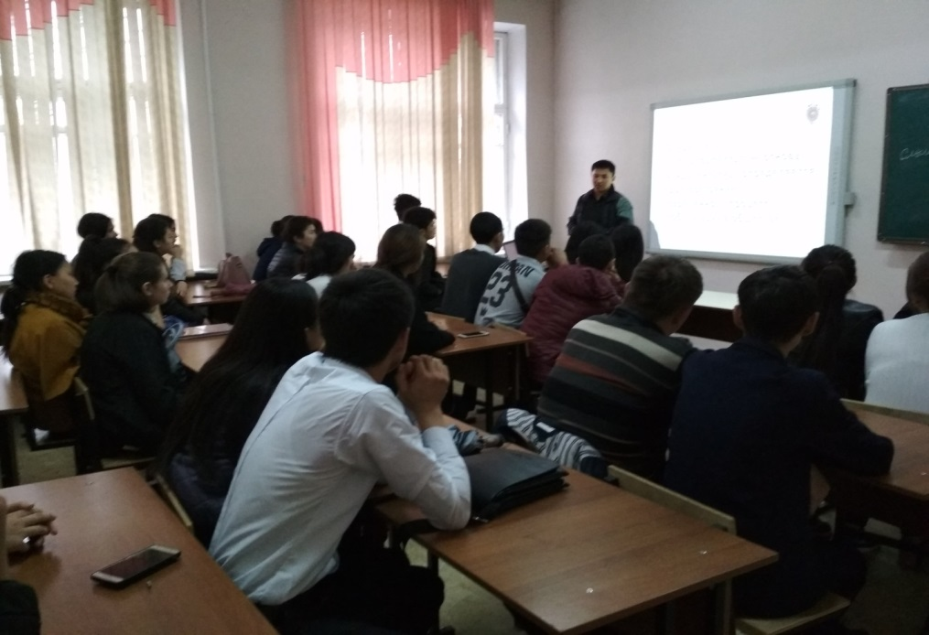

В целях духовно-нравственного воспитания учащихся в течение учебного годабыли проведены классные часы, способствующие гармоничному духовному развитию личности, усвоению лучших моральных и нравственных принципов, сохранению преемственности поколений. В канун Дня пожилого человека (ежегодно) в школе проходили мероприятия, формирующие уважительное отношение к старости, желание помочь, показывающих важность семейных ценностей, традиций поколений, мудрости пожилых людей. Это классные часы, посвященные Дню пожилого человека конкурс рисунков, эссе «Дорогие мои старики», выступление с концертной программой учащихся кружка художественной самодеятельности под руководством Омуралиева Т.А. в пансионе для пожилых людей , раздача пакетов со сладостями пожилым людям членами школьного самоуправления «МИР», проживающим на микроучастке школы.

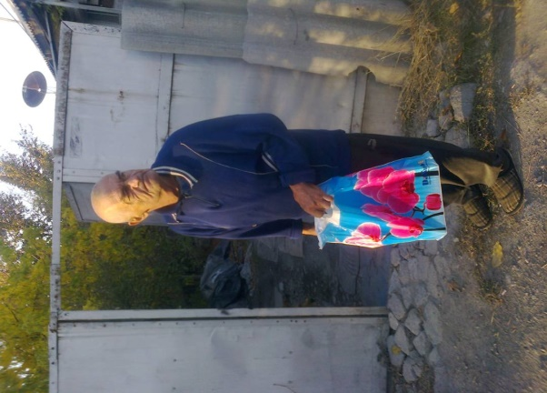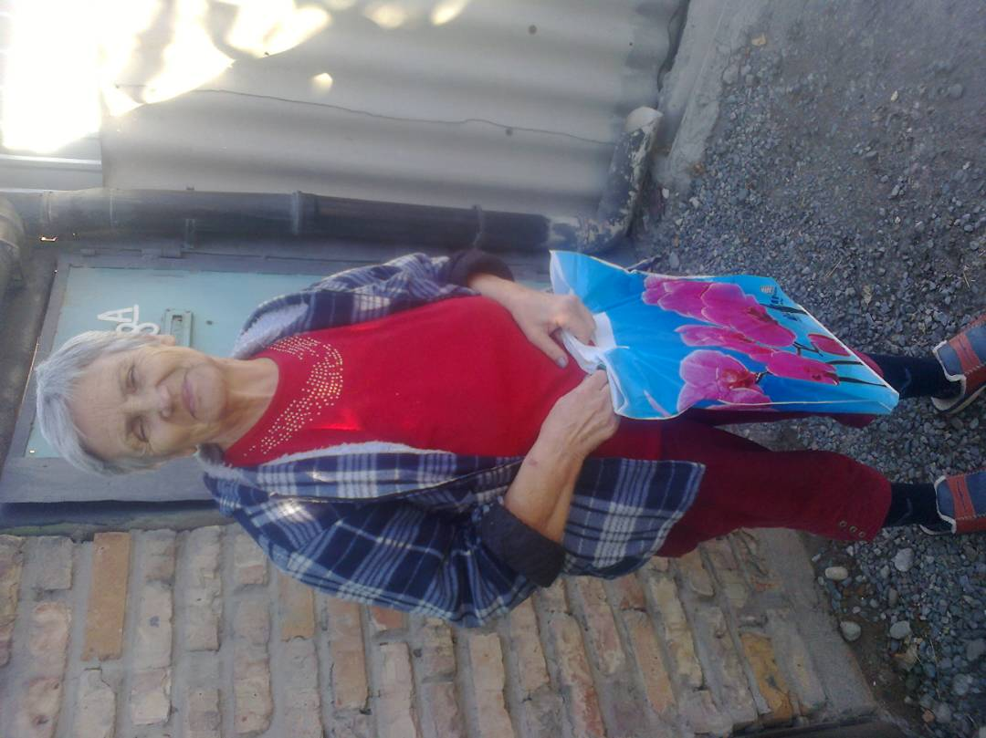 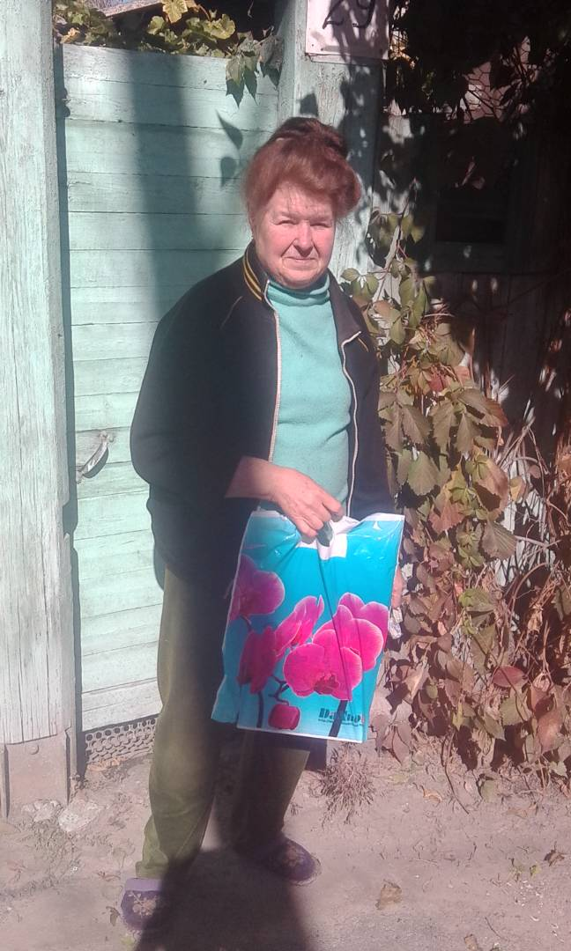

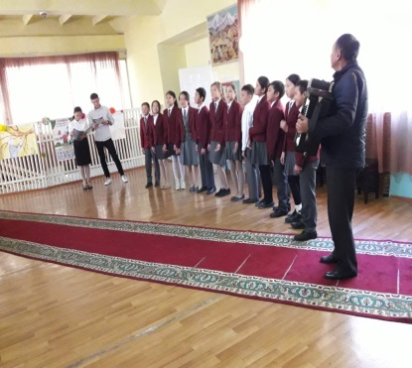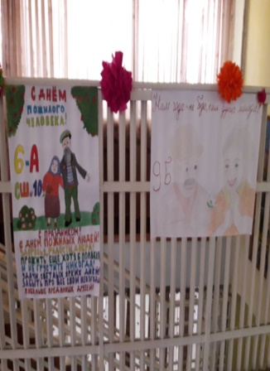 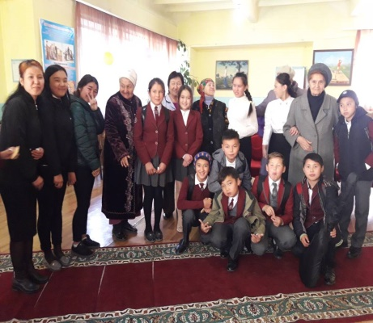

В 2017-2018 учебном году в школе постоянно проводилась работа по духовно-нравственному воспитанию это классные часы, школьные мероприятия , посещений музеев, театров, цирка, городских и районных мероприятий, что способствует воспитанию нравственности, воспитывает любовь к искусству, к миру прекрасного.

В конкурсах и мероприятиях активно принимают участие учащиеся начальной школы. Отмечается низкая активность учащихся 8-11 классов в творческих конкурсах. В следующем учебном году особое внимание необходимо уделить литературным конкурсам. Уровень заинтересованности учащихся в таких мероприятиях средний, что позволяет судить о недостаточной работе учителей по привлечению обучающихся к участию в конкурсах.

Одним из направлений **нравственно-правового воспитания** является профилактика правонарушений, формирование законопослушного поведения.

В начале 2017-2018 учебного года составлена ***база данных*** на детей, состоящих на профилактическом учете в школе и ИДН, неблагополучные семьи, которая корректируется каждую четверть. Работу по выявлению вышеуказанных групп детей и семей ведут в основном классные руководители, так как эта работа требует глубокого знания школьников, их семей и условий их жизни. В целях недопущения нахождения несовершеннолетних на улицах после 21-00 в СОШ №10 родители были ознакомлены с данным постановлением на родительских собраниях.

Анализ причин, способствующих совершению правонарушений, показал, что родители недобросовестно выполняют свои обязанности по воспитанию детей.

**Социальные показатели:**

|  |  |  |  |
| --- | --- | --- | --- |
| № п/п | показатели | 2017-2018 на начало учебного года | 2017-2018 на конец  учебного года |
| 1. | Учащиеся, находящиеся в социально-опасном положении | - | - |
| 2. | учащиеся, состоящие на школьном учёте | 4 | 3 |
| 3. | учащиеся, состоящие на учёте в ИДН | 1 | 6 |
| 4. | Количество правонарушений, совершённых учащимися и зарегистрированных в ИДН | - | 1 |

Основными причинами постановки учащихся на профилактический учет являются отсутствие контроля родителей за детьми во внеурочное время и нарушение детско-родительских отношений в этих семьях.

Организация профилактической работы и правового воспитания учащихся ведется руководствуясь Городской программой КР «профилактики правонарушений и преступлений несовершеннолетних»; приказов Министерства образования КР, ЦО.

Под профилактикой подразумевают научно обоснованные и своевременно предпринимаемые действия, направленные на сохранение, поддержание и защиту нормального уровня жизни и здоровья людей.

Работа по правовому воспитанию и профилактике правонарушений и преступности среди учащихся носит в школе ***систематический характер***. Работа проводилась по следующим направлениям:

1. *Изучение и диагностическая работа с учащимися и их семьями:*

* Составление базы данных о различных социальных категориях детей и их семей, изучение условий жизни детей и составление социального паспорта семьи, состоящей на учете;
* Адаптация школьников 1,5, 10-х классов;
* Изучение личности каждого ребенка и выявление среди них учащихся, требующих особого внимания педагогического коллектива школы;

1. *Профилактическая работа со школьниками:*

* Коррекционная работа с детьми «группы риска» (организация свободного времени, отдыха во время каникул, раскрытие потенциала личности ребенка в ходе бесед);
* Контроль успеваемости и посещаемости учащегося;
* Работа по формированию здорового образа жизни, профилактика дивиантного поведения, суицидальных наклонностей. Просветительская работа среди учащихся о негативном влиянии ПАВ, алкоголя, табакокурения, наркомании, интернет игр на организм человека;
* Вовлечение учащихся в общественно значимую деятельность и кружковую работу, организация внеурочное и каникулярное время;
* Профориентационная работа со школьниками с целью поиска своего места в жизни и смысла жизни;
* Правовое воспитание учащихся. Воспитание толерантности;

1. *Медико-психологическое и правовое просвещение классных руководителей и учителей-предметников:*

* Учебно-просветительская работа среди учителей, классных руководителей в психологической и правовой помощи подростку;
* Ознакомление с нормативными документами по организации профилактической работы с учащимися;

1. *Работа с родительской общественностью:*

* Выявление семей, нуждающихся в психологической и социальной поддержке;
* Учебно-просветительская деятельность среди родителей (родительские собрания, индивидуальные беседы)

1. *Подведение итогов:*

* Анализ профилактической работы всего педагогического коллектива, рассмотрение предложений, рекомендаций по данной проблеме;
* Совместная работа соц. педагога, психолога, зам. директора по ВР, инспектора ИДН, Совета профилактики правонарушений, классных руководителей.

**Содержание** работы школы с родителями состояла в следующем:

1) повышение психолого-педагогических знаний родителей (индивидуальные консультации, беседы);

2) вовлечение родителей в учебно-воспитательный процесс (родительские собрания, совместные творческие дела, помощь в укреплении материально-технической базы).

В случае выявления ,родителей не исполняющих должным образом обязанности по содержанию, воспитанию и обучению детей, либо учащихся, имеющих большое количество пропусков по неуважительным причинам, имеющих неудовлетворительные оценки в четвертях, нарушающих Устав школы, т.д., администрация школы незамедлительно принимала экстренные меры оказания поддержки в сложившейся ситуации (посещение на дому, с целью обследования жилищно-бытовых условий, индивидуальные профилактические беседы с учащимися и родителями).

В школе проводился учет несовершеннолетних, часто опаздывающих или систематически пропускающих занятия. Классные руководители ежедневно отслеживали посещаемость, успеваемость и поведение обучающихся и учащихся. Для классных руководителей разработан алгоритм действий при отсутствии ученика в школе. Ежемесячно заместителем директора по воспитательной работе анализировалась посещаемость учащихся, и давались рекомендации классным руководителям по работе с учащимися, имеющих большое количество пропусков.

В 2017-2018 учебном году проводились рейды с целью обследования жилищно-бытовых условий проживания школьников, проверки соблюдения режима для школьников, для предупреждения правонарушений, профилактики пропусков уроков.

Так же были проведены следующие рейдовые мероприятия:

|  |  |  |  |  |  |
| --- | --- | --- | --- | --- | --- |
| **№ п/п** | **№ СШ** | **Название рейдов** | **Территория проведения рейдов (адрес)** | **Количество проведенных рейдов** | **Кол-во выявленных учащихся** |
|  | № 10 | “Внешний вид”, | Школа  Усенбаева, 164 | 9 | 0 |
|  |  | “Компьютер”, | Микроучасток школы | 7 | 2  (Аширбеков М. 9-б класс, Зулпукаров Н. 9-б класс. Проведена профилактическая беседа с учениками и родителями) |
|  |  | “Курильщик”, | Школа  Усенбаева, 164 | 2 | 0 |
|  |  | “Колющие, режущие предметы”, | Школа  Усенбаева, 164 | 2 | 0 |
|  |  | “Насвай” | Школа  Усенбаева, 164 | 2 | 0 |
|  |  | Всего за год | Школа  Усенбаева, 164 | 22 | 2 |

Классные руководители в течение года проводили следующую работу:

* вели документацию: табели успеваемости и посещаемости занятий, , акты обследования семей
* осуществляли контроль, за проблемными детьми
* проводили работу с родителями по занятости детей в каникулярное время (беседы с родителями на родительских собраниях об ответственности за детей)

В целях **выявления обучающихся, потребляющих наркотические средства и психотропные вещества без назначения врача или совершающих иные правонарушения,** в школе организована деятельность по следующим направлениям:

* Формирование навыков здорового образа жизни у детей и подростков (классные часы, рейды)
* для учителей школы проведен семинар по профилактике зависимостей, где даны рекомендации, которые следует принимать педагогу в случае возникновения подозрений, что подросток нуждается в медицинской помощи.
* по данной тематике проведено родительское собрание (5-11 класс). Психологом подготовлены памятки родителям о том, как узнать, что ребенок начал употреблять ПАВ, алкоголь и советы о том, что делать в сложившейся ситуации.
* ежедневно проводилось наблюдение за учащимися

В целях соблюдения требований о реализации программ, направленных на формирование законопослушного поведения несовершеннолетних, пропаганду здорового образа жизни, предупреждение и пресечение правонарушений, проводилась следующая работа:

* профилактические беседы «Предупреждение наркозависимости подростков», «Интернет сайты, подталкивающие к суициду» (для родительской аудитории).
* Мероприятие «Мы за здоровый образ жизни!»
* проведение тематических классных часов: «Скажи НЕТ! наркотикам», «Молодежь за здоровый образ жизни!», «Мой выбор – здоровый образ жизни»
* Физкультминутки на уроке.
* Конкурсы рисунков, плакатов, тематических стенгазет.
* Просмотр видеороликов.

Профилактика наркомании, токсикомании, алкоголизма и табакокурения должна находить каждодневную реализацию дома, то есть закрепляться, наполняться практическим содержанием. Сформирован банк данных о семьях и родителях обучающихся [(социальный паспорт школы).](http://shkolakar.ucoz.ru/vospitrabota/soc.pasport_shkoly_2013-2014.jpg) Проводятся общешкольные родительские собрания по профилактике правонарушений и пропаганде ЗОЖ: «Как уберечь ребёнка от беды», «Предупреждение вредных привычек», «Ответственность родителей за воспитание детей». Проводятся индивидуальные беседы и консультации с родителями.

Эффективным мероприятием являются рейды в семьи обучающихся. Администрацией школы и классными руководителями проводятся обследования условий воспитания детей в данных семьях, составляются акты обследования жилищно-бытовых условий несовершеннолетних. Проводились индивидуальные беседы с родителями, нуждающимися в совете и педагогической помощи.

Вся работа с родителями направлена на повышение уровня воспитанности обучающихся, предотвращению негативных явлений, тесное сотрудничество семьи и школы.

Для организации полезной занятости детейв школе функционируют следующие кружки:

|  |  |  |  |  |  |  |  |
| --- | --- | --- | --- | --- | --- | --- | --- |
| **Всего** | **Спортивные кружки** | | **Художественные кружки** | | **Предметные кружки** | | **Охват учащихся** |
| 6 |  |  |  |  |  |  | 97  Из них ИДН – 1  ВШУ – 4  Дети с ОВЗ - 3 |
|  | 4 | волейбол | 1 | Художественная самодеятельность | 1 | История |  |
|  |  | баскетбол |  |  |  |  |  |
|  |  | теннис |  |  |  |  |  |
|  |  | тогузкоргол |  |  |  |  |  |

Классные руководители регулярно информировали учеников о внеурочной деятельности школьных кружков и возможностях внеурочной занятости в учреждениях дополнительного образования. Раз в четверть анализировались результаты вовлечения обучающихся во внеурочную деятельность, в том числе «трудных» подростков и детей из семей, состоящих на профилактическом учете.

Занятость учащихся кружковой и секционной работой во внеурочное время уменьшает риск совершения правонарушений и подверженности вредным привычкам. Кружковой работой в школе и в учреждениях дополнительного образования были охвачены ***40 % учащихся школы***. 182 учащихся школы занимались в спортивных секциях и кружках учреждений дополнительного образования (курсы, спортивные секции, музыкальные, танцевальные кружки).

В рамках реализации этих программ повысилась правовая грамотность учащихся, в течение 2017 – 2018 учебного года не выявлены подростки, употребляющие ПАВ.

Ведущую роль в работе с детьми, оказавшимися в трудной жизненной ситуации, отводится социально-психологической службе и классному руководителю. Основными направлениями работы психолога, работающего с детьми, оказавшимися в трудной жизненной ситуации, являются: психодиагностика и развивающая работа, психологическое консультирование, психологическое просвещение.

В школе действует Совет профилактики, который является одним из звеньев системы комплексной работы по выполнению «Закона профилактики безнадзорности и правонарушений несовершеннолетних". Главными задачами Совета профилактики являются:

* разработка и осуществление комплекса мероприятий по профилактике правонарушений, бродяжничества, безнадзорности и употребления ПАВ среди обучающихся школы;
* разъяснения существующего законодательства, прав и обязанностей родителей и детей;
* проведение индивидуальной воспитательной работы с подростками;
* проведение просветительской деятельности по данной проблеме;
* организация работы с социально опасными, неблагополучными, проблемными семьями, защита прав детей из данной категории семей.

В Совет профилактики входят :

1.Уметалиева К.Д. - директор

2. Акматова Б.А. – зам.дир. по УВР

3.Касымалиева Б.С.– зам.дир. по УВР

4. Вертиполох О.В. - зам.дир. по ВР

5. Ибраимова А.А, - соц. педагог

6. Курбанова Г.Б. - инспектор ИДН

7. Матяшова Д.А. - организатор

8. Кулбаева Т. К. – председатель ПК

9. Кырбашев Б. - председатель родительского комитета школы

Совет школы работал по плану. За 2017-2018 учебный год было проведено 9 заседаний Совета. На Совет было приглашено 20 учащихся с родителями. Причиной постановки на учет являются частые пропуски уроков без уважительной причины, нарушение дисциплины на уроках (нарушение Устава).

В целях организации системной работы по обеспечению благоприятных психолого-педагогических условий для развития личности обучающегося, его самоутверждения и успешной социализации в обществе, а также для предупреждения, выявления, устранения причин и условий, способствующих асоциальному поведению несовершеннолетних, в течение 2017-2018 учебного года проводилась следующая работа:

- совещания при директоре,

- беседы с родителями, чьи дети состоят на учёте в группе «риска», внутришкольном учёте, учёте в ИДН. В рамках бесед обсуждались следующие вопросы:

* Ответственность родителей за воспитание, содержание и обучение детей;
* Предупреждение зависимости у подростков (алкогольной, игровой, наркотической);
* Необходимость внеурочной занятости несовершеннолетних и контроль, за досугом подростков;
* Занятость подростков в каникулярный и летний период

В целях недопущения нахождения несовершеннолетних на улицах города была проведена следующая профилактическая работа:

1) родительские собрания, основной повесткой которых было ознакомление родителей с Законом «О защите прав и законных интересов ребенка».

2) Классные часы.

В рамках профилактической работысучащимися, состоящими на внутришкольном учете, использовались различные виды деятельности:

* вовлечение учащихся, состоящих на прочих учетах во внеурочную деятельность, спортивные секции;
* систематический контроль, за посещаемостью, поведением, внеурочной деятельностью подростков;
* проведение бесед со школьным инспектором ИДН;
* формирование гражданской ответственности;
* пропаганда здорового образа жизни

В результате проводимой в течение года работы на 6 учащихся, состоящих на учете в ИДН были направлены ходатайства о снятии с учета, в связи с положительной динамикой. (снимут с учёта в июне)

В течение года не только добросовестно выполняли обязанности классного руководителя, но и активно взаимодействовали с администрацией школы по профилактике правонарушений, работе с «трудными детьми» классные руководители: Акматова Б.А., Ибраимова А.А., Исмаилова М.И., Кыштобаева Д.К., Абдулдаева Ф.А., Ефименко О.Г.

***Выводы и рекомендации:***

1. Работа по духовно-нравственному и правовому воспитанию ведется систематически и на удовлетворительном уровне.
2. Классным руководителям активизировать творческую деятельность учащихся, привлекать к работе родителей, совершенствовать методы стимулирования успешности в преодолении трудностей учащимися; уделять больше внимания различным интеллектуальным турнирам, занимательным предметным конкурсам, которые помогли бы заинтересовать учащихся.
3. Необходимо усилить внимание классных руководителей, учителей к вовлечению учащихся в различные конкурсы. Администрации своевременно направлять, отслеживать, стимулировать работу классных руководителей по участию в конкурсах по духовно-нравственному и нравственно-правовому воспитанию учащихся.

**2**. **Гражданско-патриотическое воспитание**

В формировании и развитии личности учащихся школа отводила ведущую роль гражданско-патриотическому воспитанию, которое способствовало становлению социально значимых ценностей у подрастающего поколения, воспитывало чувство любви и уважения к своей стране, её истории и традициям.

2018 год - год 73-летия Великой Победы в Великой Отечественной войне 1941-1945 гг.

**Основной целью воспитательной работы школы на 2017-2018 учебный год** является создание условий для формирования у школьников высокого патриотического сознания, уважительного отношения к прошлому, настоящему и будущему родного края, своей страны, воспитание гражданина-патриота, способного встать на защиту государственных интересов страны.

Для реализации цели были поставлены следующие **задачи**:

1. организация воспитательных мероприятий, направленных на формирование представлений о ценностях общества, таких как : патриотизм, социальная солидарность; гражданственность; семья; здоровье; труд и творчество; искусство и литература; природа; человечество.
2. воспитание гражданской зрелости, привития любви к своей Родине, устойчивого желания способствовать ее процветанию;
3. формирование гражданско-правовой культуры учащихся на основе принципов демократии;
4. привитие уважения к Государственному гербу и Государственному флагу, к героическому прошлому, к культуре своего народа, любви к родному языку;
5. привитие чувства гордости за героическое прошлое своего народа;
6. воспитание уважительного отношения к национальной духовной культуре своего народа, его языку, истории, обычаям, традициям, чувства солидарности и единства народов, населяющих Кыргызстан;
7. воспитание уважения к заслугам перед Родиной старшего поколения.

Патриотическое воспитание осуществлялось через систему традиционных мероприятий и внедрения новых форм работы.

*Традиционные мероприятия:*

* военно-патриотический месячник, посвященный Дню Защитника Отечества (февраль);
* мероприятия, посвящённые Дню революции 7-Апреля;
* мероприятия, посвящённые Дню космонавтики (апрель);
* мероприятия, посвящённые Дню Победы в Великой Отечественной войне (апрель-май);

Использовались разнообразные формы работы: выпуски тематических газет и плакатов, конкурс чтецов, конкурс песен, Уроки мужества, классные часы, посещение ветеранов и вдов ВОВ, Афганской войны с вручением продуктовых пакетов (Добренко Полина Михайловна, Чинакаева Асия Латфуловна, Асанакунов Сапар Аильчиевич , Осмоналиев Р. Карабаевич, Намазов Аскат Ахматбекович, Биккинина Муклина, Касуля Мария Ивановна, Кочеткова Анастасия Петровна, Торин Василий Демьянович, Коновалов Александр Ефимович).

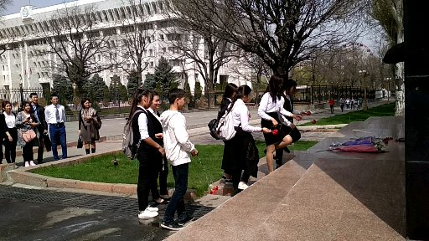 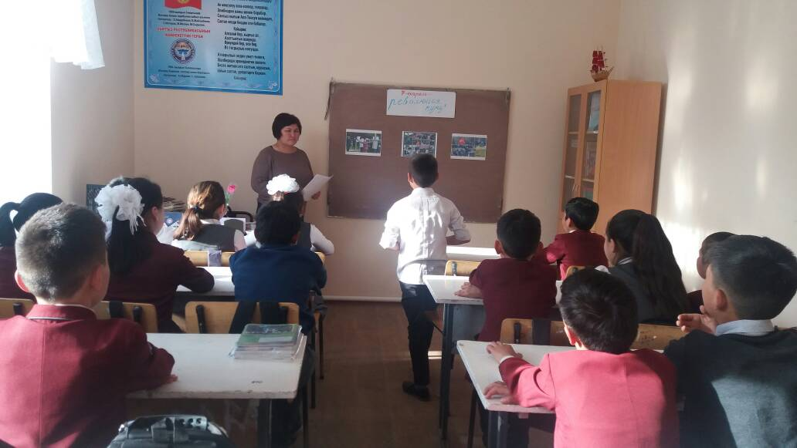 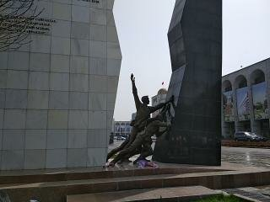

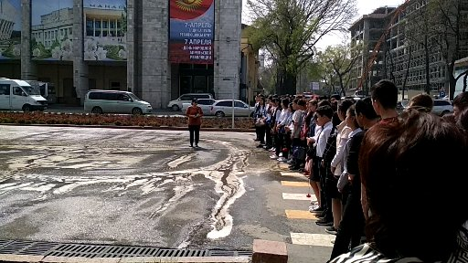 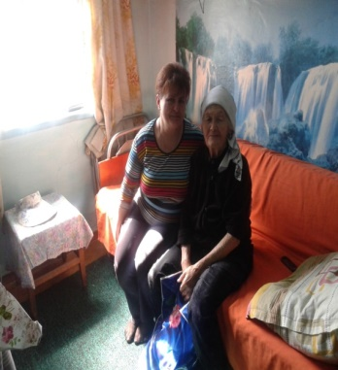 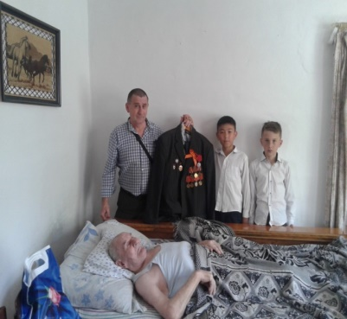

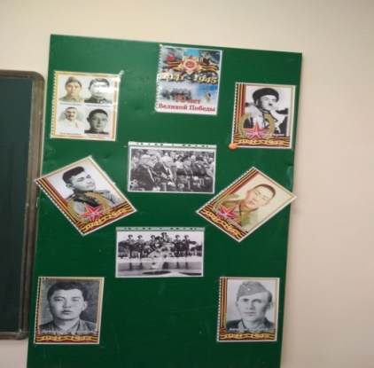 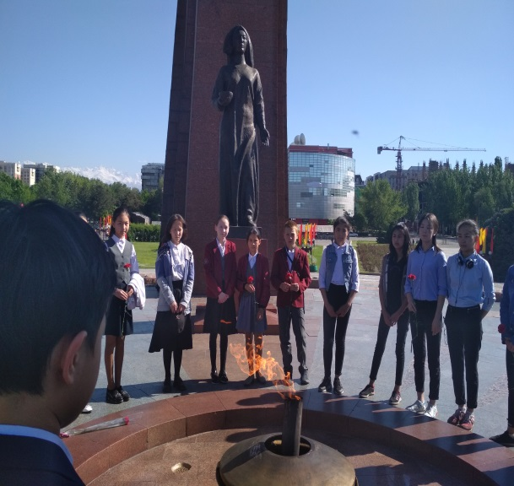

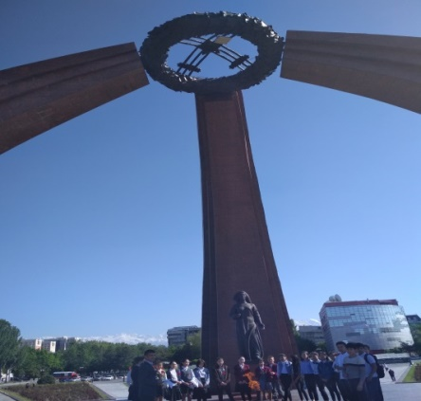 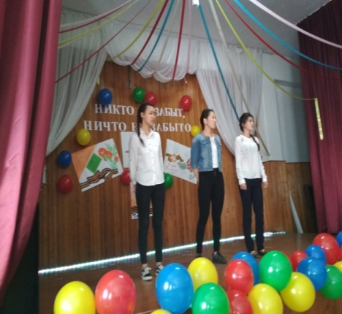

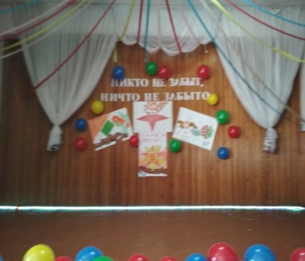 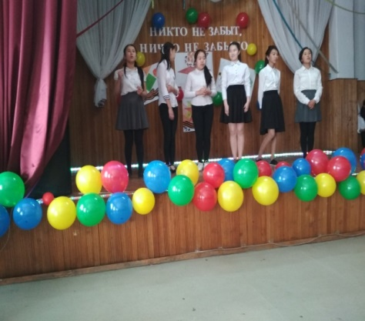

В рамках проведении мероприятий по патриотическому воспитанию были организованы

экскурсии в исторический музеи, возложение цветов к Вечному огню, к монументу, погибшим в День революции 7 апреля.

Воспитание гражданской позиции осуществлялось через проведение мероприятий по правовым знаниям; Дня толерантности; работу школьного самоуправления; участие в конкурсах; тематические классные часы.

Одним из важнейших принципов современной системы воспитания является опора на инициативу и творчество учащихся. Этот принцип реализовывался в форме ученического самоуправления. Самоуправление играет важную роль в формировании нравственных качеств личности учащихся. Ребята участвовали в планировании, организации и проведении воспитательных мероприятий.

Проводились социальные акции: «Чистый школьный двор», «Внимание и заботу людям пожилого возраста», «Нет наркотикам!», «С праздником, ветераны!»

Краеведение – одна из форм воспитания духовно-нравственной личности. Участие школьников в краеведческой работе расширяет их кругозор, , воспитывает любовь к малой родине, гордость за свой народ, сплачивает учащихся в дружный коллектив, помогает укреплению школьной дисциплины. (Экскурсии по историческим местам, в музеи, в парки, в пожарную часть )

В течение учебного года проведены классные часы, направленных на формирование устойчивой нравственной позиции учащихся, тематические мероприятия патриотической и нравственной направленности.

В год празднования 73-летия Победы в школе проведены классные часы, мероприятие «Никто не забыт, ничто не забыто!». 9 Мая педагоги школы участвовали в акции «Бессмертный полк», в праздничном шествии и торжественном митинге. В целях привлечения учащихся к социально-значимой деятельности ветеранам были розданы продуктовые пакеты.

Библиотекарем школы регулярно обновлялась выставка книг о войне, проводились мероприятия, беседы.

|  |  |  |  |  |  |
| --- | --- | --- | --- | --- | --- |
| № | Класс | ФИО кл. рук. | Классные часы | Рисунки | Эссе  Сочинение |
| 1 | 3-б, 4-в | Бакачиева Багида К. | ”Эч ким, эч нерсе унута албайт”; | 1. 9-май |  |
| 2 | 5-б | Иманкулова С. | 9-май Улуу жеңишкүнү |  |  |
| 3 | 4-б | Алмолдоева С.М. | “9-май Жеңиш күнү” |  |  |
| 4 | 1-в | Арстанбек к. А. | “9-май –Улуу Жеңиш күнү!”. |  |  |
| 5 | 3-а | Бугайцова О.В. | “День победы” |  |  |
| 6 | 2-б | Дуйшенбаева Д. | “9-май Жеңиш күнү” | 1. 9-май |  |
| 7 | 6-б | Таева Чынар К. | **“Эч ким эч нерсе унутулбайт”** | 1. “Эч ким, эч нерсе унутулбайт” |  |
| 8 | 6-а, 7-а | Ефименко О.Г. | **“Еще тогда нас не было на свете...”** | Стенгазеты 2-шт. “День победы ” |  |
| 9 | 9-а | Кыштобаева Дж. К. | ”Поклонимся великим тем годам” |  |  |
| 10 | 9-г | Ибраимова А.А. | **Великая Победа** |  |  |
| 11 | 6-б | Таева Чынар К. | **“Эч ким эч нерсе унутулбайт”** | **1.”**День победы”  “Эч ким, эч нерсе унутулбайт” |  |
| 12 | 10-а | Барыктабасова Г.Б. | ”Песня в солдатской шинели” |  |  |
| 13 | 11-а | Касымалиева Б.С. | “Цена победы” | Стенгазета: “День победы” | “Помним...”  уч. Тиленбеков Тураткалый |
| 14 | 8-б | Тентимишева А.З. | “Жеңиш күнү” | Стенгазета : “Жеңиш күнү” |  |
| 15 | 10-б | Искакова С.Б. | “9-май Жеңиш күнү” | Стенгазета: “9-май Жеңиш күнү” |  |
| 16 | 5-в | Канатбекова А. | “9-май Жеңиш күнү” | Стенгазета: “9-май Жеңиш күнү” |  |

Наибольшее внимание гражданско-патриотическому воспитанию все классные руководители. Успешно решалась проблема воспитания любви к своей родине учителями начальных классов. Бугайцовой О.В., Бакачиевой Б.К., Алмолдоевой С.М..

Вся запланированная работа по данному направлению выполнена. Тем не менее, в новом учебном году, работа по патриотическому воспитанию должна быть продолжена.   
 ***Выводы и рекомендации:***

Организация гражданско-патриотического воспитания в школе – это сложный управленческий и технологический процесс, в котором, все содержательные компоненты этого процесса переплетены и дополняют друг друга, что позволяет целенаправленно, комплексно строить его, вовлекая детей и молодежь в поиск путей и средств решения проблем, участие в работе по улучшению жизни для всех.

1. Гражданско-патриотическому воспитанию уделяется достаточное внимание. Учащиеся школы принимают участие во всех городских, районных мероприятиях данного направления.
2. Необходимо более активное привлечение учащихся и родителей 7-11 классов в проведении совместных мероприятий по данному направлению.

**3. Спортивно-оздоровительное. Формирование здорового образа жизни**

**Цель:** создание наиболее благоприятных условий для сохранения и укрепления здоровья учащихся, формирования у школьников отношения к здоровому образу жизни как к одному из главных путей в достижении успеха.

Основные направления деятельности:

* профилактика и оздоровление – физкультурная разминка во время учебного процесса для активации работы головного мозга и релаксации органов зрения, обучение навыкам самоконтроля и самодиагностики, физкультурно-оздоровительная работа;
* образовательный процесс – использование здоровьесберегающих образовательных технологий, рациональное расписание;
* информационно-консультативная работа – лекции школьной медсестры, классные часы, родительские собрания, внеклассные мероприятия, направленные на пропаганду здорового образа жизни: спортивные соревнования, работа спортивных кружков.

Спортивно-оздоровительная работа в школе включала в себя следующие виды деятельности:

* пропаганду здорового образа жизни через урочную, внеклассную, досуговую, деятельность, организацию физкультурно-оздоровительной и спортивно-массовой работы в школе;
* расширение возможностей сферы досуга обучающихся через сохранение и развитие сети спортивных и оздоровительных секций на базе школы, внеклассную и внеурочную деятельность;
* воспитание будущих родителей и психолого-педагогическое просвещение взрослых в области семейного досуга через участие в спортивных мероприятиях;
* формирование привычки спортивного досуга и внимания к своему здоровью, как семейной ценности.

Состояние здоровья детей в современных условиях значительно зависит от условий, в которых находятся дети (безопасность пребывания в школе, санитарно-гигиеническое состояние помещений, освещенность и температурный режим помещений, нормальное функционирование всех систем жизнеобеспечения). Особое внимание уделялось санитарно-гигиеническому состоянию школы. Ежедневно проводилась влажная уборка всех помещений школы чистящими, моющими, дезинфицирующими средствами. Постоянно проводился осмотр осветительных приборов и замена их в случае неисправности, наблюдение за состоянием экологического комфорта в классах (поддержание температурного режима в вентиляционных системах, проветривание помещений и рекреаций).

Одной из приоритетных направлений работы общеобразовательного учреждения является формирование у учащихся навыков здорового образа жизни учащихся.

На территории школы есть спортивная площадка, на которой проводились соревнования.

На протяжении многих лет учащиеся школы являются победителями и призёрами районных и городских соревнований.

Спортивные достижения

Спартакиада школьников

Волейбол (девушки) -1 место

Волейбол, посвящённый «Нооруз» (21.03.2018) « место

Легкоатлетический забег, посвящённый 140-лети. Г. Бишкек (28.04.2018) 4 место в командном зачёте

День защиты детей (1.06.2018) футбол 1 место

Школьная лига

|  |  |  |  |  |  |  |  |  |  |  |  |  |  |  |  |  |  |  |  |
| --- | --- | --- | --- | --- | --- | --- | --- | --- | --- | --- | --- | --- | --- | --- | --- | --- | --- | --- | --- |
| Ф/бол | л/а | б/бол | | в/бол | | шах | т/корг | | дарц | н/тен | шаш | ордо | б/тар | г/бол | плав | а/тарт | Прик вид спорта | очки | Командное место |
|  |  | ю | д | ю | д |  | ю | д |  |  |  |  |  |  |  |  |  |  |  |
| 3 | 2 | 3 | 3 | 2 | 1 | 3 | 3 | 2 | 1 | 1 | 1 | 2 | 2 | 2 | 3 | 5 | 4 | 46 | 1 |

Во внеурочной деятельности с учащимися проводились мероприятия по пропаганде здорового образа жизни, которые осуществлялись через конкурсы рисунков, плакатов - «Быть здоровым модно».

Здоровый образ жизни, которому учат школьника, должен находить каждодневную реализацию дома, то есть закрепляться, наполняться практическим содержанием.

Медицинской сестрой школы и врачом проведены профилактические беседы(«Профилактика Гриппа и ОРЗ», «Вирусные заболевания», «Профилактика алкоголизма и табакокурения» и др.). Проведена неделя профилактики туберкулеза.

Проходили конкурсы рисунков и плакатов «Нет курению!», «Мы против СПИДа», «Осторожно, бешенство!», «Эхинококоз» и другие.

Классными руководителями в течение учебного года проводилась большая работа по охране и укреплению здоровья детей это организация и проведение каникулярного отдыха детей, инструктажи по правилам техники безопасности, мероприятий по профилактике частых заболеваний учащихся, профилактика детского травматизма на дорогах, наркомании, токсикомании, табакокурения.

Классными руководителями были проведены тематические классные часы, беседы по пропаганде здорового образа жизни учащихся.

Школа расположена на участке, с интенсивным движением транспортных средств. Вблизи находится центральная дорога, многие учащиеся пользуются транспортом, поэтому вопрос изучения ПДД и привития навыков правильного поведения детей на улицах является одним из ос­новных в деятельности педагогического коллектива.

Два раза в год проходили тематические недели по профилактике детского дорожно-транспортного травматизма и обеспечения безопасности несовершеннолетних. Классными руководителями были проведены классные часы на тему безопасности дорожного движения, профилактики детского дорожно-транспортного травматизма. Сотрудником УПМ ГУВД Сырановым Д. проводились беседы по профилактике детского дорожного травматизма.

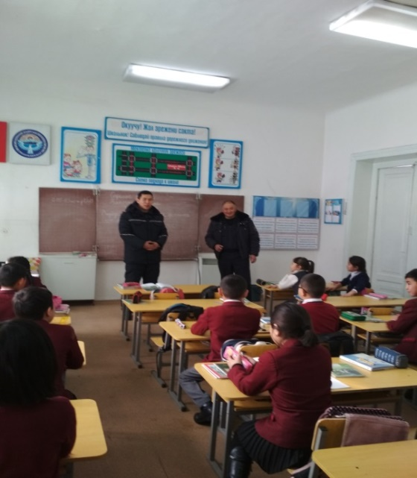

В каждом кабинете были оформлены уголки безопасности для учащихся начальной школы . С учащимися 1-7 классов были проведены беседы, классные часы : «Азбука безопасности» ,«Наш друг светофор», «Знакомство с дорожными знаками», «Мы – пешеходы»» и другие.

В различных мероприятиях приняли участие все обучающиеся школы.

В период с 24 апреля по 15 мая 2018 классными руководителями были проведены классные родительские собрания, на которых одной из рассматриваемых тем была безопасность детей. Были освещены вопросы: о необходимости использования водителями и пассажирами ремней безопасности, о возрастных ограничениях самостоятельного появления детей на дорогах без сопровождения взрослых и вождении велосипедов, скутеров. Были разъяснены меры ответственности детей и родителей за несоблюдение правил дорожного движения.

***Выводы и рекомендации:***

Школа реализует мероприятия по охране здоровья, систематизирует работу педагогического коллектива в данном направлении. Школа дает стабильные результаты спортивных достижений.

* Продолжать работу по организации соревнований в школе для полноценного развития спортивно-массового воспитания.
* Привлечение родителей к участию в спортивных мероприятиях. Проведение мероприятий с использованием новых форм и методов работы.

**4.Экологическое и трудовое воспитание**

Образовательная деятельность школы обладает значительным потенциалом для формирования экологической культуры школьников. Знания в области экологии необходимы для того, чтобы помочь ребенку выйти на путь сотрудничества с окружающим миром, обрести гармонию во взаимодействии с ним, помочь развивающейся личности присвоить ценности и идеалы гуманного человека. В процессе образования учащиеся имеют возможность осмыслить происходящие в мире и стране процессы, сформировать собственную позицию в отношении проблем, затрагивающих каждого человека, сознательно исполнять свой гражданский долг перед обществом и будущими поколениями.

**Цель:** формирование системы научных знаний, взглядов и убеждений, обеспечивающих становление ответственного отношения к окружающей среде, активной деятельности по изучению и охране своей местности, защите и возобновлению природных богатств.

**Задачи:**

* Проводить работу по изучению природы родного края;
* Расширять практическую деятельность по охране природы: участие в благоустройстве школьной территории;
* Изучать историю и культуру родного края.

Трудовое воспитание реализовывалось через организацию дежурства по школе, трудовые десанты, субботники, озеленение пришкольной территории.

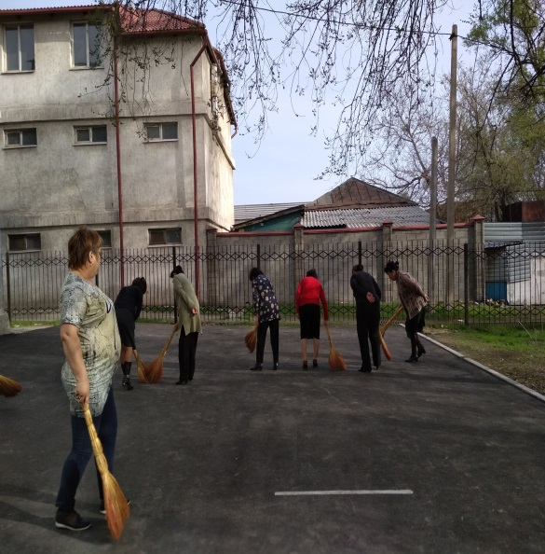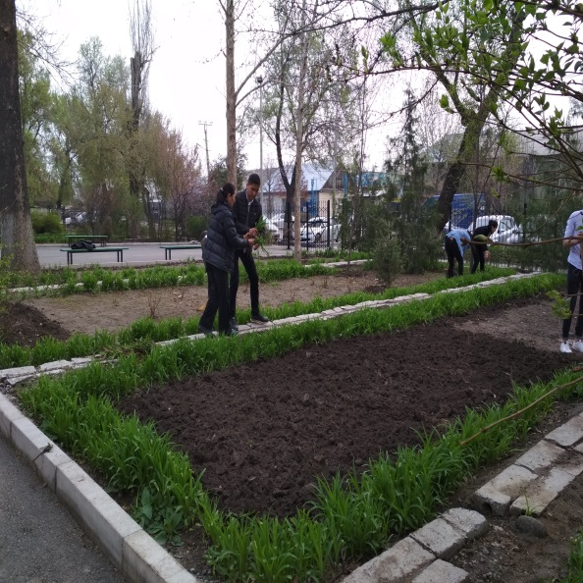

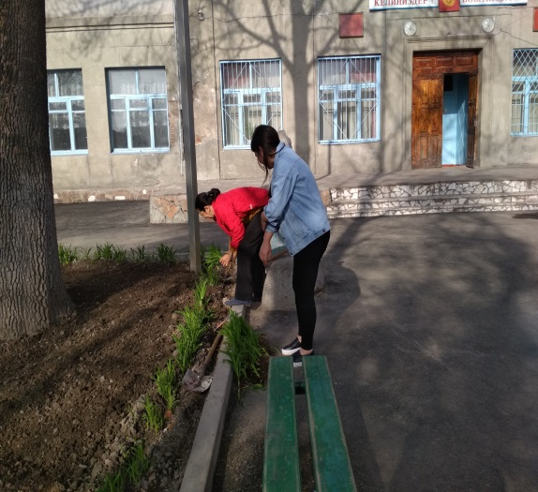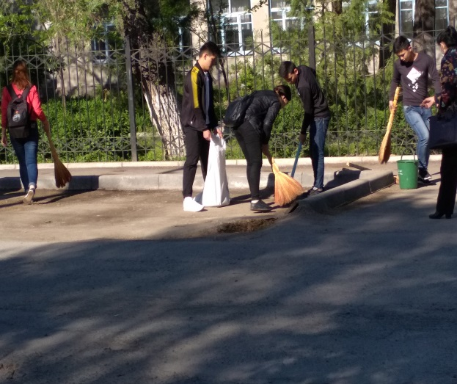

***Воспитание ценностного отношения к природе, окружающей среде*** осуществляется через различные мероприятия: школьные акции по уборке территории .

В большей степени эта работа прослеживалась не только в изучении школьных предметов: окружающего мира, биологии, географии, но и во внеурочной деятельности. 39 учащихся посетили мероприятие, посвящённое защите снежного барса во Дворце спорта.

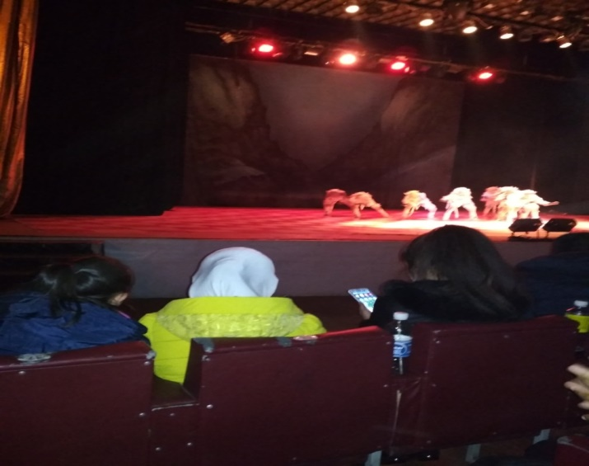

В школе прошли акции «Мы друзья природы!» (субботник). На территории школы имеются клумбы.

В течение учебного года учащиеся школы поддерживали порядок на школьном дворе. За каждым классом закреплена территория. Весной и осенью проходят субботники, которые организовывают учителя биологии. Также учащиеся школы, учителя принимают участие в городских субботниках.

Классные руководители проводят классные часы: «Береги природу», «Труд в жизни человека», «Человек – продли свой век», «Выбор в нашей жизни».

***Выводы и рекомендации:***

Коллектив школы работает над тем, чтобы каждый ученик был экологически ответственным. На уроках родиноведения, биологии дети приобретают навыки решения экологически значимых проблем. Они еще более эффективно осваиваются в ходе трудовой практики. К сожалению, в этом году мало учащихся приняли участие в конкурсах экологической направленности.

1. Контроль внеурочной деятельности по экологическому воспитанию.

**5. Художественно-эстетическая деятельность, культурологическое воспитание**

**Цель:** совершенствование системы художественно-эстетического воспитания обеспечивающей у учащихся развитие системы эмоционально-ценностных представлений; развитие и формирование художественно-эстетического вкуса; развитие и формирование творческих умений и навыков; умение видеть культуру в себе и себя в культуре.

**Задачи:**

* Организовать деятельность по созданию условий для творческой самореализации учащихся.
* Сформировать представления у учащихся об эстетических идеалах и художественных ценностях культуры Кыргызстана, мирового сообщества.
* Ознакомить учащихся с эстетическими идеалами, традициями художественной культуры родного края, с фольклором и народными художественными промыслами.
* Сформировать художественно-эстетический вкуса, стремление к красоте во всех проявлениях жизни.

Культурологическая среда школы формируется средствами предметов художественно-эстетического цикла.

Культурологическая среда вырабатывает у учащихся новое чувство меняющегося мира, в котором научные образы соединяются с художественным видением, формирует у учащихся опыт и способ постижения и обретения культуры, необходимой для созидательной жизни.

Художественно-эстетическое воспитание - это воспитание средствами искусства. Все виды искусств формируют в личности мировоззрение, систему эмоционально-ценностных представлений о взаимодействии с природой и обществом, настраивают личность на самосовершенствование, самообразование и гармонию отношений с природой.

Художественно-эстетическая деятельность воспитание реализовывалась через:

* учебный процесс, обеспечивающий целостное представление о многообразии всех видов искусств (Изобразительное искусство, музыка, литература, Мировая художественная культура),
* внеурочную воспитательную работу: кружки, выставки, фестивали, экскурсии;

В 2017-2018 учебном году были проведены экскурсии и посещены спектакли:

* Экскурсии в Исторический музей (5, 10 классы)
* Экскурсии в музей лётного училища (4-е классы)
* Экскурсия в исторический комплекс Башня Бурана (8 класс)
* Экскурсия в Ата-Бийит ( 9-е классы)
* Экскурсия в пожарную часть МЧС (30 учащихся).
* Экскурсия в зоологический музей ( 3-4 классы)
* ТЮЗ спектакль, спектакль по профилактике преступности и беспризорности (40 учащихся)
* Показ фильма «Саякбай» (195 учащихся)
* Кукольный театр «Мальчик с пальчик» (20 учащихся 2-е классы)
* Площадь Победы (6-7 классы)
* Цирк (10 учащихся - отличники)
* «Сейтек» (6, 10, 5, 7 классы)
* Филармония (9, 10, 6, 7 классы)
* Дворец спорта, «Снежный барс» (39 учащихся)

***Выводы и рекомендации:***

Работа в художественно-эстетическом направлении ведется.

В новом учебном году необходимо продолжать работу по экологическому, трудовому и культурному воспитанию школьников. Больше посещать культурно-массовых мероприятий, театров, музеев, кинотеатров для расширения кругозора учащихся с целью привития культуры поведения в общественных местах, приобщения к искусству.

**6.** **Работа с семьей.**

Организация сотрудничества родителей и школы в деле воспитания на основе единой педагогической позиции - одна из главных задач организации работы школы с родительской общественностью.

Единство деятельности семьи и школы, эффективность и действенность работы с родителями определяется через организованную систему работы школы

**Цель:** создать благоприятную атмосферу сотрудничества родителей, учителей и учащихся.   
 **Задачи:**

* организовать изучение и обобщение передового опыта взаимодействия родителей и детей;
* формировать активную педагогическую позицию родителей;
* вооружить родителей педагогическими знаниями и умениями;
* создать благоприятный климат для взаимного внимания, заботы о семье родителях и детях.Как известно, все основные жизненные ориентиры и моральные ценности закладываются у ребёнка в семье. Школы проводит работу по вовлечению родителей в активное сотрудничество это проведение классных и общешкольных собраний по темам: «Поговорим о правах ребёнка», «Взаимодействие образовательного учреждения и семьи по вопросам духовно-нравственного воспитания», «Безопасный интернет» и др.;
* участие родителей в подготовке и проведении школьных мероприятий;
* проведение индивидуальных консультаций и бесед с родителями;
* оказание социальной и психологической помощи семьям; и другое

Добиться высоких результатов воспитательной работы невозможно без сотрудничества с родителями, без информации о семье, в которой живет и воспитывается ученик. Родители и педагоги одних и тех же детей, результат воспитания может быть успешным тогда, когда учителя и родители станут союзниками. В основе этого союза – единство стремлений, взглядов на воспитательный процесс, вместе выработанные общие цели и воспитательные задачи, пути достижения намеченных результатов. В то же время значительная часть родителей – не профессиональные воспитатели. Они не имеют специальных знаний в области воспитания, испытывают трудности в установлении контактов с детьми.  Следовательно, в сложных современных условиях семье требуется систематическая и квалифицированная помощь со стороны школы. Процесс взаимодействия семьи и школы должен быть направлен на активное включение родителей в учебно-воспитательный процесс, во внеурочную досуговую деятельность, сотрудничество с детьми и педагогами. Определяющими принципами в работе с родителями являются; взаимное доверие и уважение, взаимная поддержка и помощь, терпение и терпимость по отношению друг к другу. В основе системы была положена идея толерантного воспитания. Педагоги и родители нашей школы вместе пытаются найти наиболее эффективные способы решения этой проблемы. Формы взаимодействия с родителями традиционны: родительские собрания, комитеты, индивидуальные беседы. 2 раза в году – общешкольные родительские собрания. Родители помогают в организации классных праздников, походов, экскурсий, организуют дежурство на школьных вечерах, участвуют в заседаниях Совета Профилактики.

Проблемы развития и воспитания ребенка обсуждаются на родительских собраниях. Для этого необходимо вооружение учителей, школьников и их родителей основами психологических знаний, развитие их способностей к рефлексии, самооценке. Помощь в данных вопросах оказывает школьный психолог, социальный педагог, зам. директора по УВР, ВР.

В течение учебного года проводилась большая работа по профилактике семейного неблагополучия, ранней диагностике социальных условий жизни учащихся, выявление фактов нарушений прав ребенка, проводились рейды в проблемные семьи. Для родителей проводились беседы по вопросам подростковой психологии, правовым вопросам, ответственности родителей за воспитание детей, предупреждению наркозависимости у подростков, роль отца и матери в воспитании ребенка, занятость подростка в летний период. Со стороны школы родителям учащихся постоянно оказывалась возможная помощь. Это, прежде всего, родительские собрания, индивидуальные беседы об особенностях возраста и подхода к воспитанию ребенка, по профилактике суицида, употребления ПАВ, безнадзорности и правонарушений, сохранению и укреплению здоровья, т.е. педагогическое просвещение родителей.

Проводятся тематические родительские собрания, где родителям учащихся напоминалось о возрастных особенностях детей, о психологическом состоянии ребенка, о путях взаимодействия с ребенком, о необходимости любить своих детей, вне зависимости от их поведения или состояния их учебы, находить прекрасное и отталкивать все недоброжелательные явления.

В прошедшем учебном году были организованы и проведены многие внеклассные мероприятия с привлечением родителей, помощь в организации экскурсионных поездок.

***Выводы и рекомендации:***

Родители являются активными участниками образовательного процесса, активно привлекаются к участию во внеурочной деятельности.

1. Уделять больше внимания организации и проведению родительского собрания, использовать новые формы проведения собрания.

**7. Развитие ученического самоуправления**

В 2017-2018 учебном году педагогический коллектив школы продолжил работу по формированию школьного ученического самоуправления и совершенствование работы актива ученических коллективов школы.

Самоуправление**–** важная и необходимая часть воспитательного процесса в школе. Самоуправление учащихся выражается в самостоятельности проявлять инициативу, принимать решения и реализовывать их в интересах своего коллектива. Участие обучающихся в ученическом самоуправлении способствует формированию более четкой осознанной гражданской позиции и ценностного отношения к себе и другим, развивает социальные навыки поведения и установки на самостоятельное принятие решений для достижения общественно значимых целей.

**Цель:** Сформировать высоконравственную творческую, активную личность на основе приобщения к общечеловеческим ценностям, а также усвоения социальных норм через участие в общественной жизни школы.

**Задачи программы ученического самоуправления**:

* становление воспитательной системы через формирование единого общешкольного коллектива;
* приобщение личности к общешкольным ценностям, усвоение личность социальных норм через участие в общественной жизни школы;
* создание условий для самовыражения, самоутверждения и реализации каждой личности через представление широкого выбора направлений и видов деятельности;
* развитие творчества, инициативы, формирование активной преобразованной гражданской позиции школьников.

Цель школьного самоуправления в нашей школе – привлечение учащихся к организации и управлению учебной и досуговой деятельностью учащихся школы.

Модель ученического самоуправления   - совместная ***социально-значимая деятельность*** педагогов  и учеников.

Структура школьного ученического самоуправления представляет собой  структуру органов управления во главе, которой стоит Президент школы, выбирается из учащихся 9-11 классов на неограниченный срок. Выборы Президента школы происходят в сентябре месяце.

В нашей школе орган самоуправления - школьный ученический совет «МИР», возглавляемый   Президентом школы . В его состав входят учащиеся 5 -11 классов.  Основная задача Союза старшеклассников – организация школьных мероприятий, с целью вовлечения учащихся в коллективную деятельность, способствующую воспитанию общественной активности, развивающей лидерские качества личности и их коммуникативные способности.

В сентябре во всех классах прошли классные часы, посвященные выборам в органы самоуправления школы (актив класса). В 2017-2018 учебном году были проведены выборы президента школы. Президентом стала ученица 10-б Солто к. Тинатин класса. Она принимала активное участие в школьных, районных и городских мероприятиях, а также в республиканском конкурсе «Жоокер ыры».

Шусовцы вели работу по направлениям школьной жизни, взаимодействовали с классными активами, которые решали текущие вопросы жизни классов.

Традиционные мероприятия, проводимые учащимися школы: День Знаний; День учителя; День пожилых людей, День Защитников Отечества; Международный женский День; День Победы; День Матери; Последний звонок; Спортивные соревнования среди учащихся; Трудовой десант.

Акции «Мы за безопасное движение!», «Мы за здоровый образ жизни», «Наркотикам - НЕТ», «Мы против насилия», День колпака, День Государственного флага.

Сегодня именно от школы в огромной степени зависит, приобретут ли учащиеся «базовый набор социальных компетенций» - станут ли они полноценными гражданами или же окажутся неприспособленными к жизни в обществе.

Развитие ученического самоуправление дает возможность реализации свободы и самостоятельности для старшеклассников.

***Выводы и рекомендации:***

Самоуправление помогает выявлению активных организаторов в коллективе, что позволяет повысить уровень учебной и внеклассной работы. Значение  развития самоуправления состоит в том, что, выступая в роли активных организаторов, хозяев своей школы, учащиеся утверждаются в активной жизненной позиции, проникаются ответственностью за состояние школьных дел и за свой вклад в них.Работу школьного ученического самоуправления за истекший год можно признать удовлетворительной.

1. Сделать жизнь в классе открытой, и через информационные листы класса, 1 раз в месяц освещать свои экскурсии, праздники, классные часы.
2. Внести в план работы ШУС «МИР» конкретные мероприятий по профилактике правонарушений.

**8. Работа классных руководителей**

Учебно-воспитательная работа во всех классах в прошедшем году строилась в соответствии с главной задачей - формирование детского коллектив и активной жизненной позиции каждого ученика. У всех классных руководителей основной целью работы было построение воспитательной системы класса, направленной на развитие и раскрытие индивидуальности личности, ведущей здоровый образ жизни, умеющей жить в классном коллективе. Одноклассники должны уметь строить отношения дружбы и взаимопомощи. Воспитательное воздействие было направлено на формирование таких важных аспектов, характеризующих коллектив, как традиции, взаимопомощь, самокритика, взаимная требовательность, создание хорошего социально-психологического климата, творческое взаимодействие.

Анализ и изучение работы классных руководителей с классным коллективом показал, что деятельность большинства классных коллективов направлена на реализацию общешкольных и социально значимых задач.

В своей работе с учащимися классные руководители применяют различные формы воспитательной работы:

* словесно-логические формы – убеждение, беседы, собрания, линейки, дискуссии, обсуждение проблемы класса и личных проблем;
* образно-художественные формы – совместное эстетическое переживание (спектакль, концерт, праздник, конкурс).
* трудовые формы – различные виды работ в школе (уборка в классе, дежурство, трудовые десанты).

В школе в 2017-2018 учебном году было 28 классов-комплектов с которыми работали 24 классных руководителя.

В течение учебного года работа с учащимися велась по следующим направлениям:

* Воспитание духовно-нравственного, ответственного, инициативного и компетентного гражданина;
* Формирование ценностного отношения к человеку, к природе и окружающей среде;
* Патриотическое и эстетическое воспитание учащихся;
* Сохранение и укрепление здоровья.

Воспитательные планы классных руководителей были рассмотрены и утверждены зам. директора по ВР Вертиполох О.В..

Анализ воспитательной деятельности классных руководителей показал, что работа большинства классных коллективов была направлена на реализацию общешкольных и социально-значимых задач. Основной составляющей воспитательной работы классных коллективов является активное участие классов в общешкольных мероприятиях: Урок Мира, декада «Внимание, дорога!», День пожилых людей, День Учителя, конкурс творческих работ по теме «Космос - человечеству!», неделя толерантности, фестиваль национальных культур, концертная программа «Песни военных лет», «Милой мамочки портрет!», « Мы выбираем – жизнь!», мероприятия ко Дню Победы, «Последний звонок» , День защиты детей, торжественные мероприятия по поводу вручения аттестатов.

Необходимо отметить, что участие классов во всех общешкольных, районных, городских мероприятиях помогало классным руководителям заполнить досуг детей интересными и познавательными, весёлыми и развлекательными классными мероприятиями.

Классные руководители 1-х классов Бугайцова О.В., Пиназарова Г.У., Арстанбек к. А. в 2017-2018 учебном году проделали большую работу по адаптации учеников 1 классов к условиям школьной жизни. Особое внимание уделялось правилам поведения в школе, на переменах и уроках, безопасности детей на улице. Наиболее яркими стали мероприятия «Прощай, Букварь!».

Классный руководитель 3-б и 4-в классов Бакачиева Б.К. проводила работу по развитию любознательности. Учащиеся посещали мероприятия в рамках проекта «Время читать» в библиотеке имени Баялинова, также посетили мероприятие, посвящённое Всемирному Дню книги, музей лётного училища, экскурсии в Карагачёвую рощу.

Классные руководители уделяли внимание духовно-нравственному воспитанию учащихся посредством цикла воспитательных мероприятий «Фестиваль национальных культур», «Урок Мужества», «Традиции семьи», «Доброта спасёт мир».

Классный руководители 6-а,7-а классов Ефименко О.Г. в своей работе создавала условия для развития творческой активности и потенциала учащихся.

Классные руководители 10-а класса Барыктабасова Г.Б., 10-б класса Искакова С.Б., большое внимание уделяли формированию классного коллектива и культуре общения среди одноклассников. В течение учебного года работа классных руководителей была направлена на сплочение классного коллектива.

Классные руководители 9-х классов Акматова Б.А., Ибраимова А.А., Кыштобаева Д.К., Абдылдаева Ф.А. уделяли большое внимание нравственному воспитанию школьников, ответственности за учёбу и поведение. Классными руководителями проводилась работа по профориентации учащихся.

Классный руководитель 7-б класса Жаманакова А.Т. строила свою воспитательную работу с классом по воспитанию ответственности за порученное дело и чувства долга среди членов классного коллектива.

Классный руководитель 11-а класса Касымалиева Б.С. уделяла особое внимание формированию у учащихся гражданско-патриотических качеств, развитие положительных общечеловеческих качеств: взаимовыручка, толерантность; а также проводила работу по профориентации выпускников 11 класса.

Анализ деятельности классных руководителей за 2017-2018 учебный год показывает, что педагоги владеют активными формами и способами организации воспитательного процесса, имеют теоретическую и методическую подготовку в целеполагании, планировании, организации и анализе воспитательной работы.

В течение учебного года классные руководители вовлекали родителей учащихся в проведение мероприятий класса и школы.

**Реализация**

**направлений воспитательной работы классными руководителями**

|  |  |  |
| --- | --- | --- |
| ***№№ п/п*** | ***направление*** | ***Субъективная оценка***  ***(по количеству проведенных мероприятий)*** |
| 1 | духовно-нравственное, нравственно-правовое воспитание | 3 |
| 2 | профилактика правонарушений | 3 |
| 3 | гражданско-патриотическое воспитание | 3 |
| 4 | трудовое, экологическое воспитание | 2 |
| 5 | ученическое самоуправление | 3 |
| 6 | художественно-эстетическая деятельность, культурологическое воспитание | 3 |
| 7 | спортивно-оздоровительное, формирование ЗОЖ | 3 |
| 8 | работа с родителями | 2 |
| 9 | внеурочная деятельность | 3 |

4 – реализуется полностью

3 – реализуется удовлетворительно

2 - реализуется частично

1 – не реализуется

Деятельность большинства классных коллективов направлена на реализацию общешкольных и социально значимых задач. Классные руководители работают над занятостью обучающихся во внеурочное время, организуют внеклассные мероприятия; проводят профилактическую работу с обучающимися и родителями. В традиционных школьных мероприятиях принимали участие все классы, но степень активности классов в жизни школы разная. Это связано с работой классных руководителей, их желанием и умением организовать детей, умением привлекать к участию в мероприятиях каждого ученика. В большинстве классных коллективов были созданы условия для творческого развития личности, в некоторых недостаточным было количество мероприятий, требующих раскрытия творческого потенциала ребят. Таким образом, не все обучающиеся активно включены в жизнедеятельность ученического коллектива, не у всех находится дело по интересу. В целом работу классных руководителей можно считать  удовлетворительной.

1. Совершенствовать методику подготовки и проведения классных часов, внеклассных мероприятий, разнообразить формы, приёмы их организации.
2. При подготовке к мероприятиям учитывать мнение детей, находить возможности для участия каждого ученика, стимулировать, поощрять активность обучающихся.
3. Активнее посещать внеурочные мероприятия коллег.

***За активное участие в конкурсах рисунков Грамотами были награждены следующие учащиеся:***

Рисунки «Счастливое детство»

1. Асангалиева Бегимай 3-в
2. Аскарбекова Хадича 3-в
3. Юлчибаева Альбина 3-в
4. Айбекова Аделина 3-в
5. Муканбетжанова Амина 2-б
6. Арстанбекова Айгерим 4-в
7. Сатыналды уулу Мырзабек 4-в
8. Саламатова Адинай 4-в
9. Болотбеков Тариэль 4-в
10. Исмаилова Бегайым 4-в
11. Нишанова Сымбат 3-б
12. Кубанычбек к. Алтынай 4-в
13. Токтосунова Нургиза 4-в
14. Сыдыкова Нурайым 4-в
15. Эсенова Бекайым 4-в
16. Жантемиров Канат 3-б
17. Токторбаев Турусбек 4-в
18. Асылбекова Асел 4-в
19. Абазбекова Акылай 4-в 9-май
20. Мирлан к. Миранда
21. Кыдыралиева Аяна 3-б
22. Акматалиева Айкерим 4-б
23. Сайиркулова Медина 4-б
24. Чолпонбаева Айгерим 4-б
25. Асылбекова Асель 4-в
26. Апсаматбеков Азимбек 4-в
27. Медерова Бегимай 3-а

Стенгазеты:

10-б, 7-а, 8-б

140-летие г. Бишкек

1. Задорожных Евгений 6-а
2. Артыкова Айназик 2-б
3. Төлөнов Тилек 6-б
4. Жумабекова Айлина 4-а
5. Буларова Ариетта 4-а
6. Баказова Рысбүбү 6-б
7. Муканбетжанова Амина 2-б
8. Жаңыбаев Нурэл 3-в
9. Сталбеков Чыңгыз 3-в
10. Жээналиева Алтынай 3-в
11. Юлчибаева Албина 3-в

**В течение учебного года контролировались**

**следующие аспекты воспитательной деятельности:**

* Планирование работы классных руководителей.
* Организация досуга учащихся во внеурочное время, посещение ими кружков, секций.
* Работа по профилактике правонарушений и преступлений.
* Подготовка и проведение классных часов и внеклассных воспитательных мероприятий.
* Педагогическая поддержка детской инициативы и самодеятельности, ра­бота органов ученического самоуправления.
* Организация внеурочной занятости учащихся.
* Организация работы с родителей учащихся.
* Обеспечение готовности выпускников к жизненному и профессионально­му самоопределению.

Результаты контроля были представлены на совещаниях; на педагогических советах.

**Выводы:** Педагоги школы используют разнообразные современные  педагогические технологий, которые  позволяют разнообразить общение, повысить интерес взрослых к получению полезной информации о воспитании детей.

         Анализ воспитательной деятельности школы показывает, что, не смотря на проводимую работу по достижению духовно-нравственного  развития и воспитания, социализацию учащихся существуют ещё не решенные проблемы, над которыми предстоит работать педагогическому коллективу и родительскому сообществу. Так как воспитание является длительным процессом, и требует большого промежутка времени.

Исходя из анализа воспитательной работы, можно считать, что в целом поставленные задачи воспитательной работы в 2017-2018 учебном году решенными.

На основе тех проблем, которые выделились в процессе работы в 2017 – 2018 учебном году можно сформулировать задачи на будущий учебный год:

         1. Создать условия для  формирования нравственной культуры, культуры труда, расширения кругозора, интеллектуального развития обучающихся.

         2. Создать условия для осознанного принятия роли гражданина, знания гражданских прав и обязанностей, развития патриотизма и гражданской солидарности.

        3. Создать условия для  формирования у учащихся представления о здоровом образе жизни, развивать систему работы по охране здоровья учащихся.

4. Развивать систему работы с родителями и общественностью.

5. Классным руководителям необходимо повышать качество проведения тематических родительских собраний и классных часов.

* продолжить работу по повышению научно-теоретического уровня педагогического коллектива в области воспитания детей в свете деятельности школы;
* проанализировать состояние воспитательной работы на соответствие подходов к воспитанию и социализации обучающихся;
* разработать критерии качества проведенного мероприятия;
* создать условия для развития духовно-нравственных качеств личности, способной противостоять негативным факторам современного общества и выстраивать свою жизнь на основе традиционных духовно- нравственных ценностей;
* продолжить работу по сотрудничеству с родителями, форм организации совместной деятельности родителей и детей;
* совершенствование деятельности образовательной организации по формированию у школьников экологической культуры, культуры здорового и безопасного образа жизни.
* продолжить работу по формированию школьной здоровье сберегающей среды;
* продолжить работу по профилактике правонарушений, терроризма, экстремизма среди несовершеннолетних.

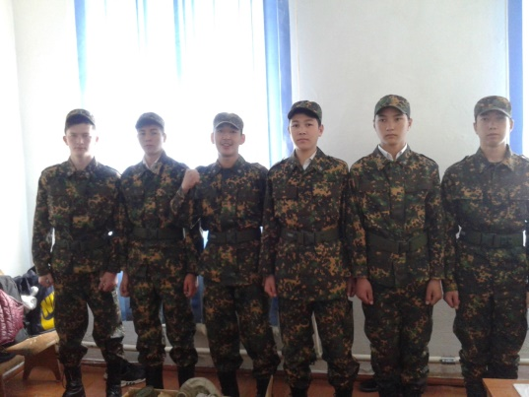 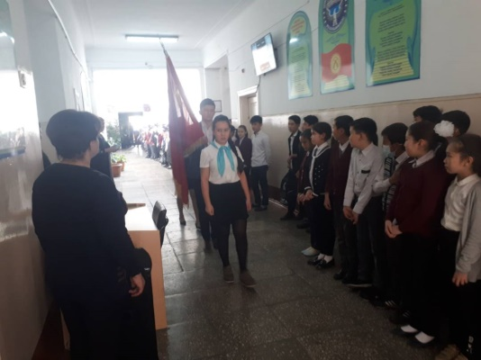

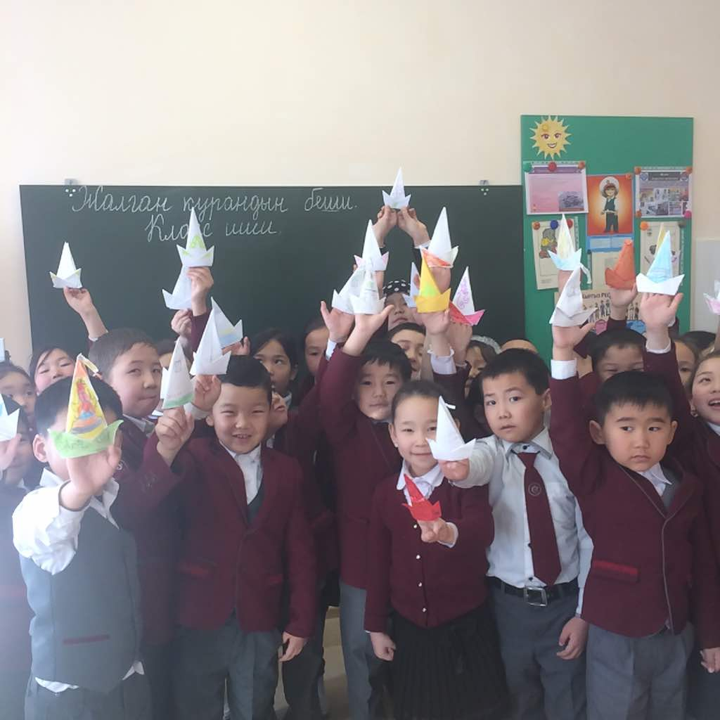 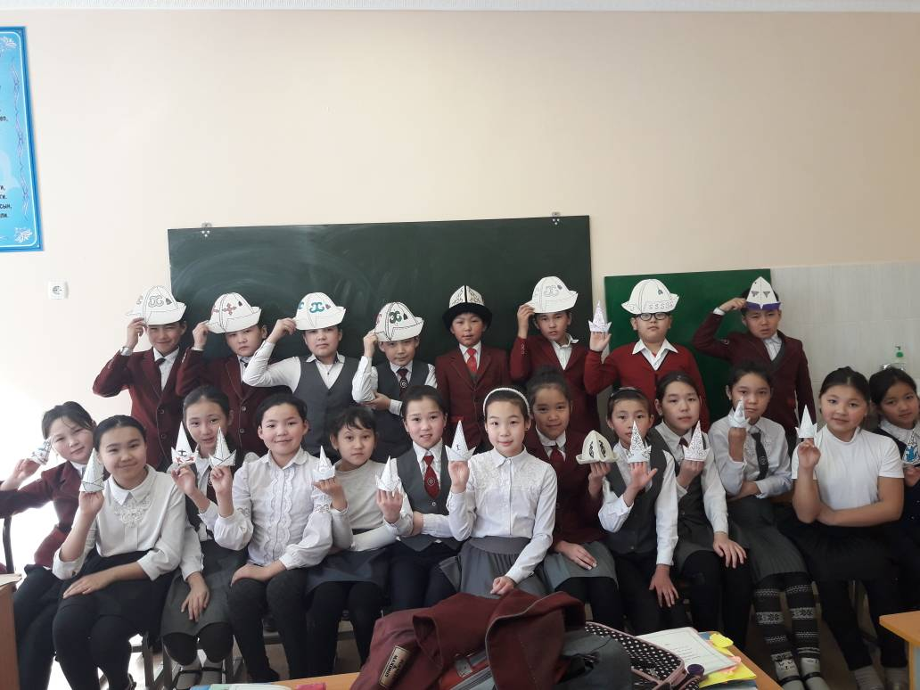

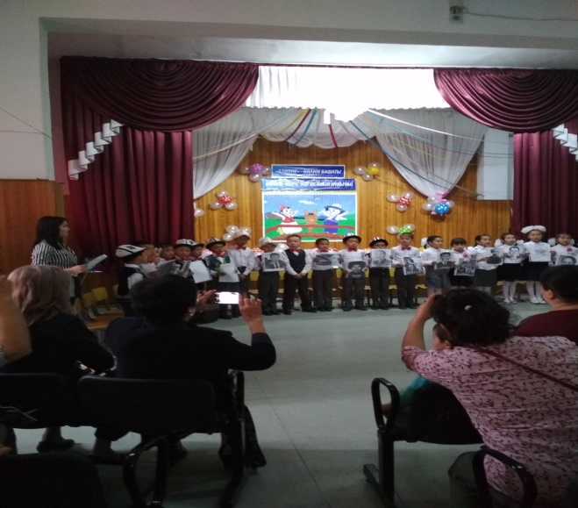 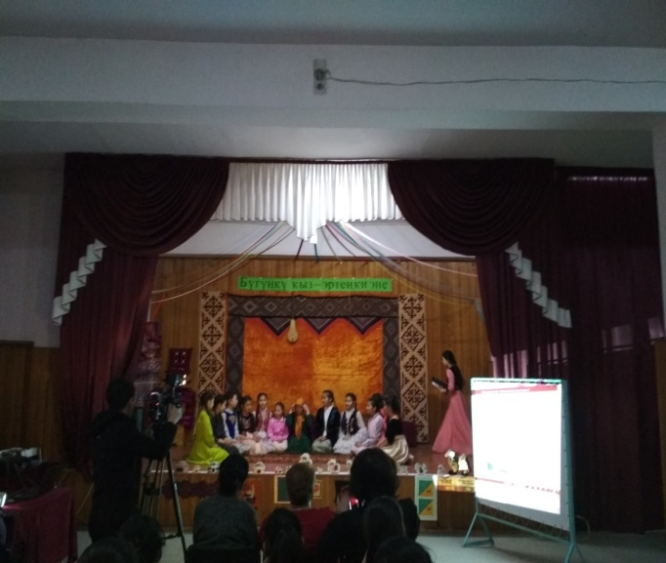

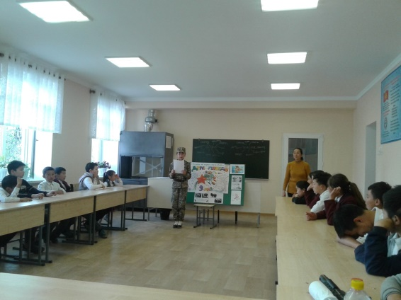 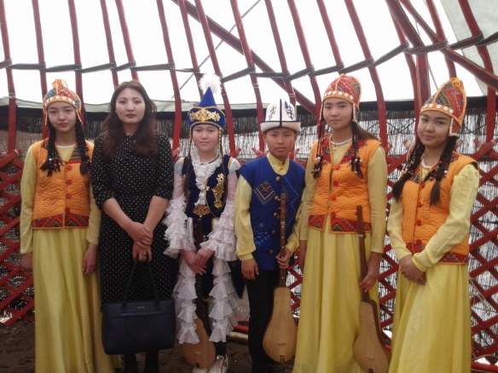

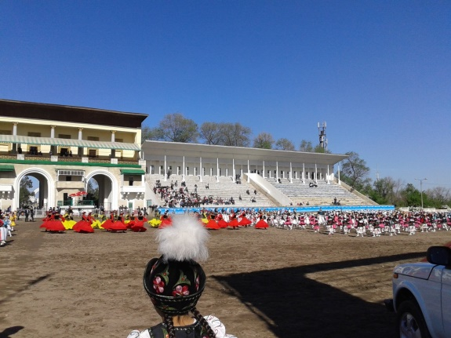 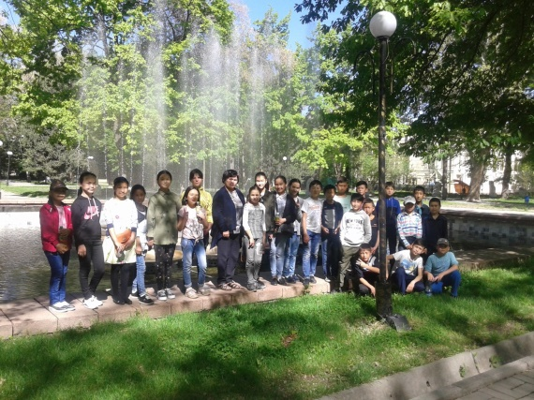

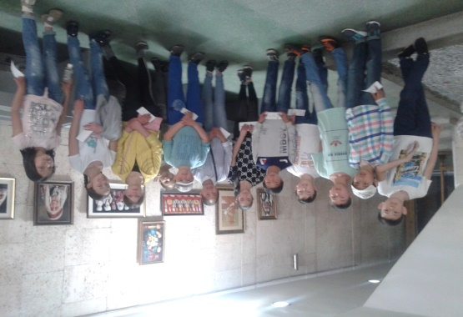 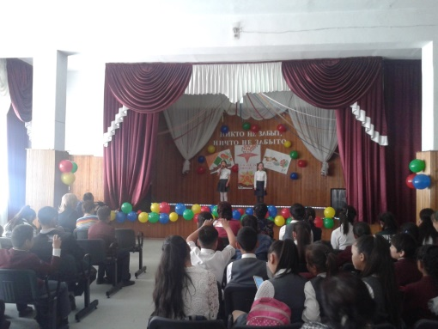

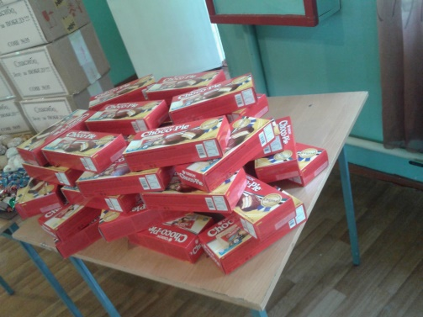 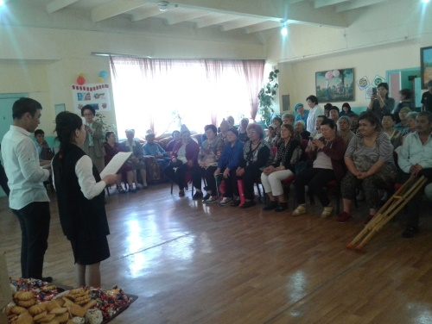

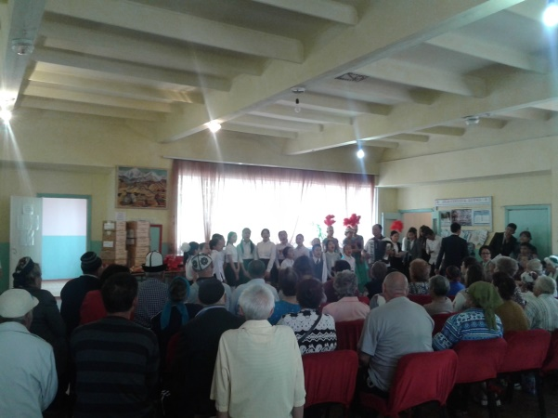 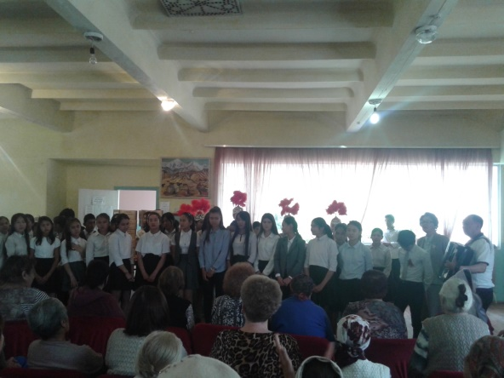

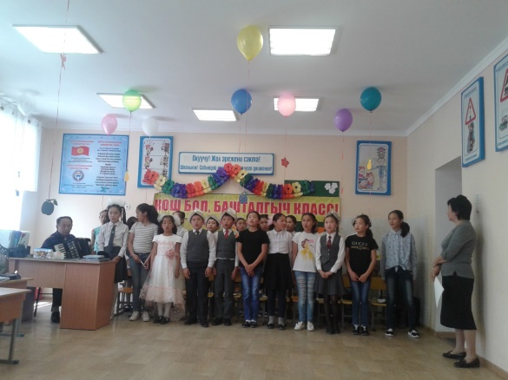 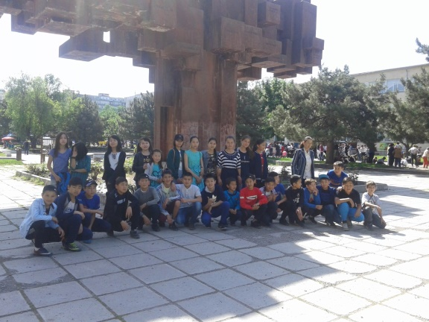

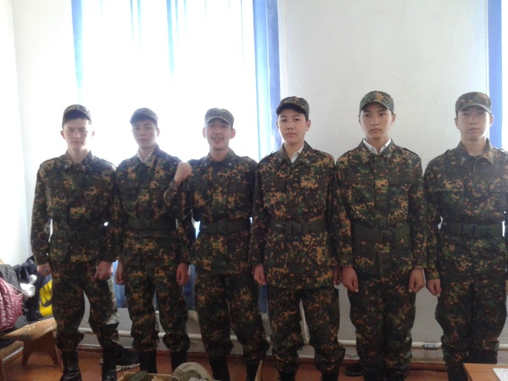 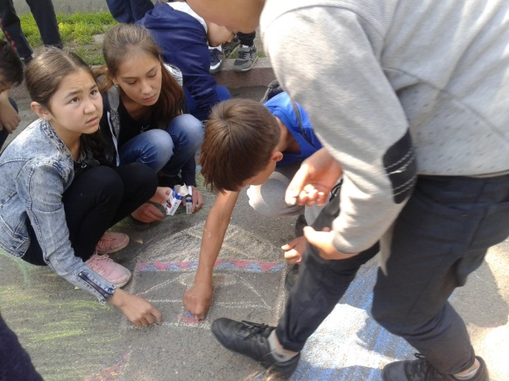

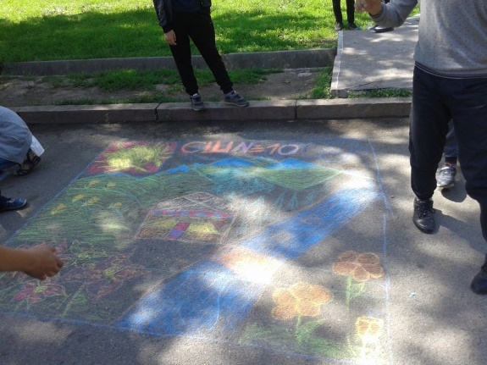 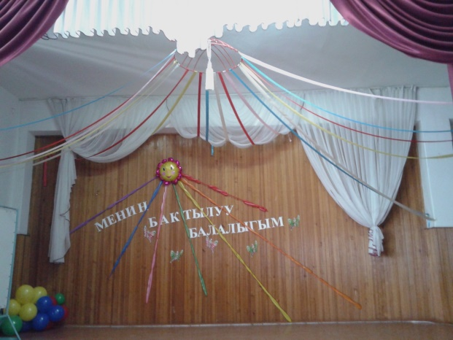

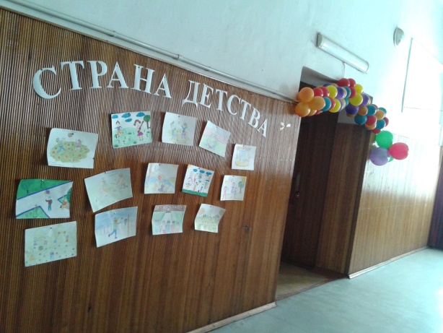 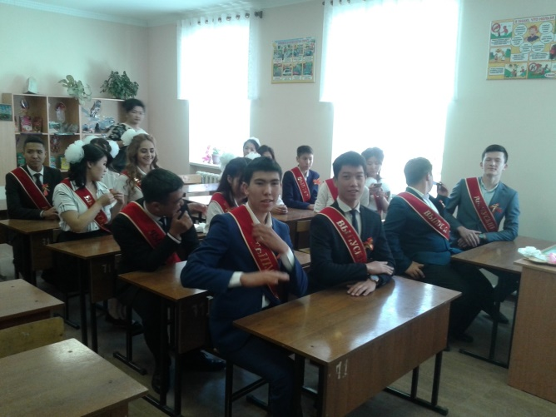

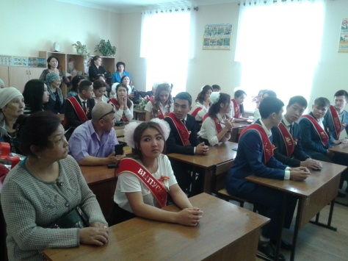 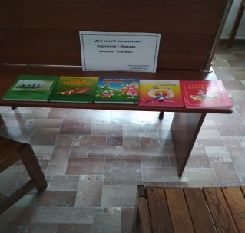 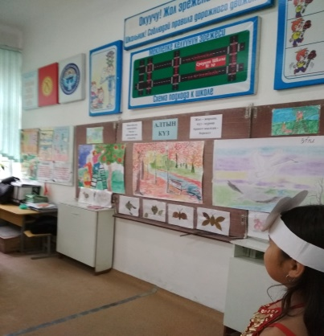

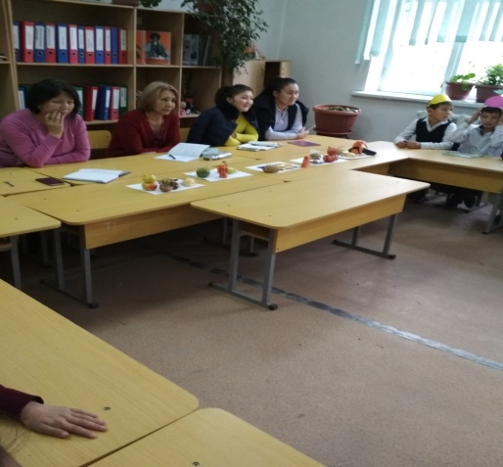 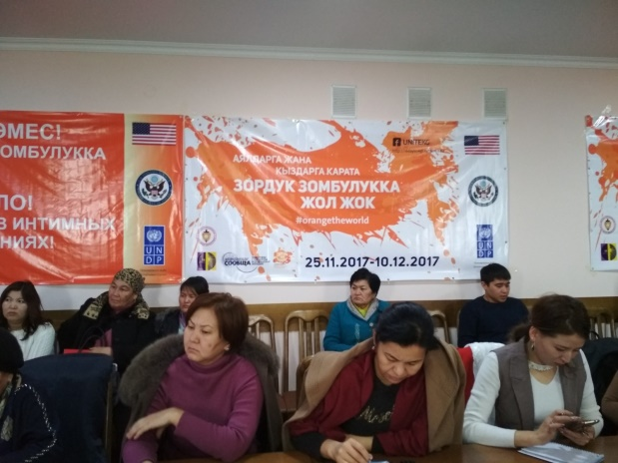

**Основные формы работы с родителями**

Работа родительского лектория

Классные родительские собрания

Общешкольные родительские собрания

Индивидуальные консультации

Дни открытых дверей

Праздники, совместные мероприятия